Специальность (должность):

ПРЕПОДАВАТЕЛЬ. ОБСЛУЖИВАЮЩИЙ ТРУД

НАДПРЕДМЕТНЫЙ БЛОК

- Основы социологии

Выбрать правильный ответ
ОС.1. Терпимое отношение к чужому образу жизни, поведению, обычаям, мнениям, идеям, верованиям – это
- Толерантность
- Воспитанность
- Образованность
- Лояльность
- Этноцентризм

ОС.2. Ожидаемое от человека поведение, обусловленное его положением в обществе
- статус
- роль
- профессия

ОС-3. Общие представления о желательном, правильном и полезном, разделяемые большей частью общества – это
- Символы
- Ценности
- Правила
- Обычаи
- Нормы

ОС.4. Выбрать два правильных ответа
Социализация – это процесс усвоения культурных норм и освоение социальных ролей индивидом. Процесс социализации осуществляемый различными агентами и институтами социализации включает обучающую и контролирующую функции. Какие из предложенных вариантов ответов Вы отнесете к функции социального контроля:
- увольнение работника по инициативе администрации;
- оценку поступка ребенка взрослым человеком;
- систему школьных оценок;
- критическую статью в газете.

ОС.5. Выбрать правильный ответ
Конкретное место, которое данный индивид занимает в данной социальной системе, называется:
- социальным статусом
- социальной ролью
- социальным положением
- диспозицей личности
- личной независимостью

ОС.6. Социальное неравенство, основанное на этнической принадлежности называется
- национализм
- расизм

ОС.7. Изменение положения индивида или группы в системе социальной стратификации называется:
- профессиональным ростом
- социальной мобильностью
- возрастными изменениями

ОС.8. Стремление к обособлению, отделению части государства или отдельного этноса определяется понятием
- сегрегация
- апартеид
- сепаратизм

ОС-9. Процесс соотнесения, отождествления индивида с культурой и традициями своего народа имеет название
- национально-культурная идентификация
- этническая идентификация
- ресоциализация
- пассивное приспособление
- религиозная идентификация

ОС.10. Девиантное поведение в социологии определяется как
- отклонение от групповой нормы
- преступное поведение
- подчинение общим правилам

ОС.11 Выбрать правильный ответ
Жизнедеятельность человека связана с изменениями жизненного пространства: изменением привычек, ценностных установок, норм поведения. Процесс отказа от прежних ценностей, привычек норм и правил поведения называется:
- ресоциализация;
- десоциализация;
- адаптация;
- депривация.

ОС.12. Формирование стабильных образцов социального взаимодействия, основанного на формализованных правилах, законах, обычаях, ритуалах - это
- Интеракция
- Институционализация
- Инвестиция
- Интуиция
- Инновация

ОС.13
Лидер – это
- член группы, оказывающий значительное влияние на поведение других членов группы
- член группы проявляющий наибольшую активность в деятельности группы
- член группы, критически оценивающий деятельность других членов группы
- член группы, пользующийся большим, признанным авторитетом, обладающий влиянием, которое проявляется как управляющие действия
- член группы, реально играющий центральную роль в организации совместной деятельности и регулировании взаимоотношений в группе

- Основы ИКТ

1. Программа Power Point используется для создания ….
- презентаций с целью повышения эффективности восприятия и запоминания информации
- таблиц с целью повышения эффективности вычисления формульных выражений
- текстовых документов, содержащих графические объекты
- Internet-страниц с целью обеспечения широкого доступа к имеющейся информации

2. Режим предварительного просмотра служит для:
- увеличения текста;
- просмотра документа перед печатью;
- вывода текста на печать;
- изменения размера шрифта для печати.

3. Каких списков нет в текстовом редакторе
- многоколоночных
- многоуровневых
- нумерованных
- маркированных

4. Основным элементом электронной таблицы является ________.

5. В электронной таблице имя ячейки образуется
- из имени столбца и строки
- из имени столбца
- из имени строки
- из последовательности цифр

6. Электронная таблица структурно состоит из
- строк и столбцов
- фрагментов
- абзацев
- записей и полей

7. Выбрать три правильных ответа
Какие действия можно выполнять с информацией:
- складывать;
- вычитать;
- создавать;
- передавать;
- запоминать.

8. Чтобы войти в ящик электронной почты сети Internet, нужно знать…
- логин и пароль пользователя
- пароль и имя почтового сервера
- домен и имя пользователя
- логин и тип почтового сервера

9. Поисковая система это
- сайт, позволяющий осуществлять поиск информации на основе ключевых слов, определяющих область интереса пользователя
- программа тестирования компьютера
- протокол передачи почтовых сообщений
- программа передачи гипертекстовой информации

10. Составная часть презентации, содержащая различные объекты, называется…
- слайд
- лист
- кадр
- рисунок

11. Поставить в соответствие название программы и определение
1 Текстовый редактор | компьютерная программа, обеспечивающая доступ и перемещение в глобальной компьютерной сети Интернет
2 Графический редактор | компьютерная программа, предназначенная для обработки различных данных, представленных в табличной форме
3 Электронные таблицы | компьютерная программа создания и редактирования изображений (рисунков, фотографий и др.)
4 Браузер | компьютерная программа, используемая для создания, редактирования и форматирования документов

12. Устройство для вывода звука из компьютера?
- Звуковые колонки.
- Микрофон.
- Документ-камера
- Web камера.

13. Выбрать правильный ответ
Что нельзя прикрепить к электронному письму?
- папку
- текстовый файл
- графический файл
- архив

14. Выбрать правильный ответ
Служба, которая позволяет хранить данные путем их передачи по интернету или другой сети в систему хранения, обслуживаемую третьей стороной, называется:
- облачные технологии
- облачное приложение
- облачное хранилище

III. ОБЖ
- Задание
Выбрать правильный ответ
Контроль за состоянием условий труда осуществляет:
1. Генеральный прокурор РФ и местные органы прокуратуры
2. Федеральная инспекция труда
3. Государственный инспектор труда
4. Профессиональные союзы
2. Задание
Выбрать правильный ответ
Какие средства относятся к первичным средствам пожаротушения…
а) Извещатели
б) Пожарные автомобили
в) Огнетушители
г) Устройства звуковой и световой сигнализации

3. Задание
Выбрать правильный ответ
В соответствии с состоянием здоровья, физическим развитием, уровнем физической подготовленности, все школьники распределяются на следующие медицинские группы:
а) основную, подготовительную, специальную;
б) слабую, среднюю, сильную;
в) без отклонений в состоянии здоровья, с отклонениями в состоянии здоровья;
г) оздоровительную, физкультурную, спортивную

4. Задание
Выбрать правильный вариант
Первая помощь в Российской Федерации оказывается:
- Только гражданам России;
- Всем лицам, находящимся на ее территории
- Только гражданам, имеющим медицинский полис
- Только людям, за жизнь которых несете ответственность.

5. Задание
Выбрать правильный ответ
Противодействие терроризму в соответствии со специальной шкалой предусматривает_______ уровень террористической угрозы
а) Черный
б) Зеленый
в) Синий
г) Белый

6. Задание
Выбрать правильный ответ
Введение гражданской обороны на территории РФ или в отдельных ее местностях начинается:
1) С началом объявления о мобилизации взрослого населения;
2) С момента объявления или введения президентом РФ чрезвычайного положения на территории РФ или в отдельных местностях;
3) С момента объявления состояния войны, фактического начала военных действий или введения президентом РФ военного положения на территории РФ и в отдельных ее местностях.

7. Задание
Выбрать правильный ответ
Какие действия выполняются при желтом уровне террористической угрозы
а) Проверка информации о возможном теракте
б) Массовая проверка документов
в) Усиление охраны объектов жизнеобеспечения
г) Проведение тренировки по отражению террористической угрозы

8. Задание
Выбрать правильный ответ
Федеральный закон, определяющий права и обязанности спасателей
1.Закон «О гражданской обороне»
2.Закон «О защите населения и территорий от ЧС природного и техногенного характера»
3. Закон «Об аварийно-спасательных службах и статусе спасателей»
4.Закон «О чрезвычайном положении»

9. Задание
Выбрать два правильных ответа
Пострадавшего следует транспортировать своими силами в том случае, если:
- нет надежды на быстрое прибытие медицинской помощи
- нужно немедленно удалить из опасных для жизни условий
- имеются обширные травмы
- отсутствует сознание
- имеется опасное кровотечение

10. Задание
Выбрать правильный ответ
При ранении конечностей необходимо:
- промыть рану водой;
- обработать рану спиртовым раствором;
- накрыть рану полностью чистой салфеткой, прибинтовать салфетку или прикрепить ее лейкопластырем.
- промыть рану, накрыть полностью чистой салфеткой, прибинтовать салфетку или
прикрепить ее лейкопластырем

11. Задание
Выбрать правильный ответ
Какие элементы включает в себя здоровый образ жизни:
а) активный отдых; закаливание организма; раздельное питание; гигиена труда; гармонизация психоэмоциональных взаимоотношений;
б) двигательный режим; закаливание организма; рациональное питание; гигиена труда и отдыха; личная и общественная гигиена; гармонизация психоэмоциональных взаимоотношении;
в) двигательный режим; молочное питание; гигиена труда и отдыха; личная и общественная гигиена; гармонизация психоэмоциональных взаимоотношений;
г) двигательный режим; закаливание организма; вегетарианское питание; гигиена тела; гармонизация психоэмоциональных взаимоотношений

12. Задание
Выбрать правильный ответ
Вводный противопожарный инструктаж проводится с работниками
а) Прибывшими в ОО на обучение или практику
б) В случае нарушения работниками правил пожарной безопасности
в) При установлении фактов неудовлетворительного знания работниками требований пожарной безопасности
г) При изменении организации учебного процесса в ОО

13. Задание
Выбрать правильный ответ
Федеральный закон РФ № 323-ФЗ «Об основах охраны здоровья граждан в РФ» здоровье человека определяет как:
- отсутствие болезней и физических недостатков
- состояние физического, психического и социального благополучия человека, при котором отсутствуют заболевания, а также расстройства функций органов и систем организма
- отсутствие у человека болезней, а также оптимальное сочетание здорового образа жизни с умственным и физическим трудом
- врожденная невосприимчивость к простудным заболеваниям

14. Задание
Выбрать правильный ответ
Уход за пострадавшим, получившим какую-либо травму или внезапное повреждение, до того, как успеет приехать скорая медицинская помощь или врач это:
- первая медицинская помощь;
- "первая доврачебная помощь;
- доврачебная помощь;
- первая помощь;

15. Задание
Выбрать правильный ответ
Кто должен сообщить о возгорании в школе в пожарную охрану?
а) директор (заведующая);
б) ответственный за пожарную безопасность на этаже, где произошло возгорание;
в) преподаватель (воспитатель), рядом с чьим помещением произошло возгорание;
г)любой работник, обнаруживший очаг возгорания

16. Задание
Выбрать правильный ответ
Наиболее важным фактором переутомления является:
- излишняя требовательность и настойчивость педагога
- различные заболевания ребенка
- игнорирование в учебном процессе гигиенических требований и индивидуальных особенностей ребенка
- неудовлетворительная физическая подготовка

17. Задание
Выбрать правильный ответ
Общественный контроль за охраной труда в ОО осуществляет:
- Административная комиссия
- Уполномоченный по охране труда профкома
- Специалист по охране труда
- Зам. по учебной и воспитательной работе

18. Задание
Выбрать правильный ответ
Индивидуальный подход в организации образовательного процесса подразумевает:
- защиту от любых форм дискриминации, обусловленной наличием у них каких-либо заболеваний
- ограничение, учащимся с отклонениями в состоянии здоровья учебных нагрузок;
- освобождение от внеурочной деятельности:
- тщательное выполнение медицинских рекомендаций.

19. Задание
Выбрать правильный ответ
Каким законом определены права и обязанности граждан в области защиты от чрезвычайных ситуаций?
а) Законом Российской Федерации «О безопасности»;
б) Федеральным законом «О защите населения и территорий от чрезвычайных ситуаций природного и техногенного характера»;
в) Федеральным законом «О гражданской обороне»;
г) Федеральным законом «О радиационной безопасности населения».

20. Задание
Выбрать правильный ответ
Какая служба осуществляет государственный надзор за выполнением СанПиН?
- Федеральная инспекция труда
- Техническая инспекция труда профсоюза работников народного образования и науки
- Роспотребнадзор
- Министерство образования и науки РФ

- МЕТОДИКА ВОСПИТАТЕЛЬНОЙ ДЕЯТЕЛЬНОСТИ

№1 Выбрать правильный ответ
Федеральный закон «Об образовании в Российской Федерации» (ФЗ-273) о 29.12.2012 в действующей редакции определяет воспитание как
- деятельность, направленную на развитие личности, создание условий для самоопределения и социализации обучающихся на основе социокультурных, духовно-нравственных ценностей и принятых в российском обществе правил и норм поведения в интересах человека, семьи, общества и государства, формирование у обучающихся чувства патриотизма, гражданственности, уважения к памяти защитников Отечества и подвигам Героев Отечества, закону и правопорядку, человеку труда и старшему поколению, взаимного уважения, бережного отношения к культурному наследию и традициям многонационального народа Российской Федерации, природе и окружающей среде
- деятельность, направленная на развитие личности, создание условий для самоопределения и социализации обучающегося на основе социокультурных, духовно-нравственных ценностей и принятых в обществе правил и норм поведения в интересах человека, семьи, общества и государства

№2 Выбрать правильный ответ
Профессиональный стандарт педагога к трудовым действиям воспитательной деятельности относит:
- Постановка воспитательных целей…
- Проектирование и реализация воспитательных программ…
- Помощь и поддержка в организации деятельности ученических органов самоуправления
- Все ответы верны

№3. Выбрать правильный ответ
Цель Стратегии развития воспитания в Российской Федерации на период до 2025 года
- определение приоритетов государственной политики в области воспитания и социализации детей,
- определение основных направлений и механизмов развития институтов воспитания,
- формирование общественно-государственной системы воспитания детей в Российской Федерации
- все ответы верны

№4. Выбрать правильный ответ
… − активная жизненная позиция человека, которая выражается в его идейной принципиальности, последовательности в отстаивании своих взглядов, единстве слова и дела.
- гражданская идентичность
- социальная активность
- волонтерство
- наставничество

№5.Выбрать правильный ответ
Одним из приоритетов государственной политики в области воспитания являются: поддержка единства и целостности, преемственности и непрерывности ….
- воспитания
- социализации
- коррекции
- обучения

№6. Выбрать правильный ответ
Социализация в широком значении характеризуется как:
- Взаимодействие человека и общества
- Приспособление человека к требованиям общества
- Развитие и саморазвитие человека
- Общественное воспитание

№7. Выбрать правильный ответ
К микрофакторам социализации (факторам, оказывающим непосредственное влияние на человека), выделенным в теории воспитания А.В. Мудриком относятся:
- Космос, общество, государство и др.
- Телевидение, город, поселок и т.п.
- Семья, группа сверстников и пр.
- Генетика, физиология человека

№8. Выбрать правильный ответ
Создание условий для приспособления к жизни в социуме, преодоления или ослабления недостатков или дефектов развития отдельных категорий людей в специально созданных для этого организациях это:
- Социальное воспитание
- Диссоциальное воспитание
- Коррекционное воспитание
- Семейное воспитание

№9. Установите соответствие принципов гуманистического воспитания с их содержанием:
1. Принцип соединения воспитания с трудом | Социальное и интеллектуальное содержание труда, его нравственная направленность, труд как источник радости и удовлетворения
2. Принцип опоры на положительное в человеке, на сильные стороны его личности | Обращать внимание на положительные стороны человека, а не на его недостатки
3. Принцип увлечения детей перспективами, создания ситуаций ожидания завтрашней радости | Необходимо помочь ребенку наметить перспективы его личностного роста и соотнести их с перспективами развития коллектива
4. Принцип уважения к личности ребенка в сочетании с разумной требовательностью к нему | Как можно больше требований и как можно больше уважения одинаково направленных на всех обучающихся и на самого педагога

№10. Выбрать правильный ответ
Цель государственной политики в сфере патриотического воспитания включает:
- создание условий для повышения гражданской ответственности
- повышение уровня консолидации общества
- воспитание гражданина, любящего свою Родину и семью, имеющего активную жизненную позицию
- все ответы верны

№11 Выбрать правильный ответ
Общероссийская общественно-государственная детско-юношеская организация, целью которой является совершенствование государственной политики в области воспитания подрастающего поколения.
- «Российское движение школьников»
- «ЮНАРМИЯ»
- Наставничество

№12. Выбрать правильный ответ
Трудолюбие может быть сформировано у детей, если:
- Работа, которую необходимо выполнить детям, прописана в программных документах образовательного учреждения
- Работа, которую необходимо выполнить, задается взрослым, который сам не желает трудиться и не участвует вместе с детьми в процессе выполнения трудового задания
- Работа, которую необходимо выполнить, приносит детям увлеченность и перспективу «завтрашней радости»
- Работа, которую необходимо выполнить, предъявляется исключительно в форме требования взрослого

№13. Выбрать правильный ответ
Формирование эстетического вкуса и преобразовательной эстетической деятельности детей возможно в условиях:
- Пристального внимания к природной привлекательности ребёнка
- Повышенных требованиях к эстетике одежды и внешнему виду детей
- Эстетически оформленного места жизни ребенка, созданного взрослыми
- Эстетически оформленного места жизни ребенка, идентификацией ребенка с этим местом и активным посильным участием в подержании его эстетической привлекательности

№14. Выбрать правильный ответ
Методы воспитания - это:
- Способы профессионального взаимодействия педагога и детей с целью решения воспитательных задач
- Техника и логика построения процесса воспитания
- Формы организации детской активности
- Наборы приемов воспитания

№15. Выбрать правильный ответ
Воспитание патриотической личности, характеризующееся развитием в гражданине фундаментальной личностной установки, которая определяет оценочную позицию человека по отношению к социокультурной действительности и мотивирует общественно значимую деятельность, в которой эта позиция выражается это
- патриотическое воспитание
- гражданское воспитание
- духовно-нравственное

№16. Выбрать правильный ответ
Формирование эффективной системы выявления, поддержки и развития способностей и талантов у детей и молодежи, основанной на принципах справедливости, всеобщности и направленной на самоопределение и профессиональную ориентацию всех обучающихся декларируется в документе:
- Указ Президента Российской Федерации «О национальных целях развития Российской Федерации на период до 2030 года» от 21 июля 2020 года №474
- Указ Президента Российской Федерации «О дополнительных мерах социальной поддержки семей, имеющих детей» от 07.04.2020 г. № 249
- "Конституция Российской Федерации" (принята всенародным голосованием 12.12.1993 с изменениями, одобренными в ходе общероссийского голосования 01.07.2020)
- Концепцией духовно-нравственного развития и воспитания личности гражданина России

№ 17. Установите соответствие:
Персонифицированная система воспитания (Е.Е. Степанов) | общность людей, их идей, отношений и действий, направленных на создание благоприятных условий для развития конкретной персоны ребенка и его самовыражения
Педагогическая поддержка детей (О.С. Газман) | совместное с ребенком определение его жизненных интересов, целей, возможностей и путей преодоления препятствий, мешающих ему сохранить человеческое достоинство и достичь позитивных результатов в обучении, самовоспитании, общении, образе жизни
Индивидуализация воспитания (М.И. Рожков) | создание условий для определения каждым воспитанником своей траектории саморазвития на основе сделанного им выбора

18. Выбрать правильный ответ
Знание теоретических концепций воспитания (к примеру, теория коллектива А.С.
Макаренко, теория воспитательных систем Л.И. Новиковой, теория воспитывающего обучения И. Гербарта и др) относится к:
- Методологическому уровню знания
- Методическому уровню знания
- Теоретическому уровню знания
- Технологическому уровню знания

19. Выбрать правильный ответ
Дети, жизнедеятельность которых объективно нарушена в результате сложившихся обстоятельств и которые не могут преодолеть данные обстоятельства самостоятельно или с помощью семьи – это
- опекаемые дети
- несовершеннолетние обучающиеся
- дети, находящиеся в трудной жизненной ситуации

20. Соотнести идею в воспитании, произведения и автора

Произведение автора | Автор
«Педагогическая поэма» | Антон Семенович Макаренко
«Сердце отдаю детям» | Василий Александрович Сухомлинский
«Энциклопедия коллективных творческих дел» | Игорь Петрович Иванов
«Эмоциональный настрой пионерского коллектива» | Ксения Давыдовна Радина
«Воспитание? Воспитание… Воспитание!» | Людмила Ивановна Новикова
«Баллада о воспитании» | Шалва Александрович Амонашвили

- ПСИХОЛОГИЯ

1. Выбрать 2 правильных ответа:
К факторам сохранения психологического здоровья относятся:
- избегание стрессов
- избегание дистрессов
- самоорганизация труда
- коммуникативная компетентность

2. Выбрать правильный ответ
Сопереживание, вчувствование, стремление эмоционально откликнуться на проблемы другого человека, называется:
- идентификацией
- эмпатией
- рефлексией
- эмоциональным состоянием

3.Выбрать 3 правильных ответа
Работа с одаренными детьми требует:
- занятий по индивидуальному расписанию;
- малых размеров рабочих групп;
- воспитания лидерских качеств;
- подготовки к профессиональной деятельности

4.Выбрать правильный ответ
Дисинхронизация развития, свойственная многим одаренным детям заключается в:
- опережающем развитии одних функций по отношению к другим
- равенстве функций
- отставании в социальном развитии
- замедлении развития некоторых психических функций

5. Выбрать правильный ответ
Процесс адаптации индивида к жизни в обществе, процесс усвоения и воспроизводства личностью социального опыта, норм, ценностей - это:
- воспитание
- развитие
- социализация
- образование

6. Выбрать правильный ответ:
Инновационный метод, применяемый для разрешения споров и предотвращения конфликтных ситуаций между участниками образовательного процесса:
- метод «школьной медиации»
- диспут
- дискуссия
- метод «круглого стола»

7. Выбрать правильный ответ
Обсуждение поведения человека в разгар конфликта является:
- необходимой мерой воздействия
- ошибкой
- привычкой
- ситуативной мерой воздействия

8. Выбрать 3 правильных ответа
Педагогическими и психологическими методами разрешения конфликта являются:
- беседа
- убеждение
- просьба
- приказ руководителя
- все ответы верны

9. Выбрать правильный ответ
Наиболее эффективно конфликты разрешаются на следующих этапах конфликта:
- возникновение и развитие конфликтной ситуации
- осознание конфликтной ситуации
- начало открытого конфликтного взаимодействия
- развитие открытого конфликта
- разрешение конфликта

10. Выбрать 4 правильных ответа
Условиями психологической безопасности образовательной среды являются:
- соблюдение нормативно-правовой базы
- соответствие деятельности педагога программе развития учреждения
- соблюдение этических норм
- наличие охраны учреждения
- психическое здоровье педагога
- все ответы верны

11. Выбрать правильный ответ
Универсальной системой сбора информации о состоянии образовательной среды является:
- наблюдение
- диагностика
- мониторинг
- беседа с учителями

12. Выбрать правильный ответ

Умение понимать эмоциональное состояние других людей относится к умениям:
- межличностной коммуникации
- восприятия и понимания друг друга
- межличностного взаимодействия
- передачи информации

13. Выбрать правильный ответ
Неудовлетворительный стиль управления, проявляющийся в конфликтной ситуации, связан с:
- ошибками в подборе и расстановке кадров
- ошибками в организации контроля
- просчетами в планировании
- нарушением этики общения
- все ответы верны

14. Выбрать 3 правильных ответа
Психотравмирующей ситуацией в образовательной среде является:
- наличие конфликтов в среде педагогов
- наличие конфликтов в среде родителей
- несогласованность действий психолога и администрации
- отсутствие рабочего кабинета у психолога
- низкий уровень материального обеспечения учреждения

15. Выбрать правильный ответ:
Система поступков человека, противоречащих официально установленным или фактически сложившимся культурным, нравственным, правовым и психологическим нормам, это:
- субкультура молодежи
- толерантное отношение
- девиантное поведение

16. Выбрать 3 правильных ответа
Структурными компонентами учения являются:
- аудиальный компонент
- мотивационный компонент
- операционный компонент
- контрольно-оценочный компонент

17. Выбрать правильный ответ
Состояние субъективного, внутреннего благополучия личности, обеспечивающее оптимальные возможности ее эффективного взаимодействия с окружающими объективными условиями, другими людьми и позволяющее ей свободно реализовывать свои индивидуальные и возрастно-психологические ресурсы – это…
- психическое здоровье
- психологическое здоровье
- социально-психологическая адаптированность
- социализация

18. Выбрать правильный ответ
Нормы и требования, определяющие обязательный минимум содержания основных образовательных программ общего образования, максимальный объем учебной нагрузки обучающихся, уровень подготовки выпускников образовательных учреждений, а также основные требования к обеспечению образовательного процесса (в том числе к его материально-техническому, учебно-лабораторному, информационно-методическому, кадровому обеспечению), это:
- базисный учебный план
- государственный образовательный стандарт
- учебная программа
- Закон об образовании

- СанПиН

1. Выбрать правильный ответ (СП 2.4.3648-20 от 28.09.2020):
При использовании на уроке в качестве ЭСО – планшета, его минимальный размер должен быть не менее:
- 40 см
- 22 см
- 26,6 см

- Выбрать правильный ответ (СП 2.4.3648-20 от 28.09.2020):
Для предупреждения утомления в течении недели обучающиеся должны иметь облегченный учебный день:
- Вторник или среду
- Пятницу или субботу
- Среду или четверг

3. Выбрать правильный ответ (СП 2.4.3648-20 от 28.09.2020):
Перерыв между проведением экзаменов должен быть не менее:
- 1 дня
- 2-х дней
- 3-х дней

4.Укажите правильный ответ (СП 2.4.3648-20 от 28.09.2020):
Объем учебных занятий и практики не должен превышать:
1) 33 ч
2) 35 ч
3) 36 ч.

5. Укажите правильный ответ (СП 2.4.3648-20 от 28.09.2020):
С целью профилактики переутомления в годовом учебном плане должно быть предусмотрено чередование периодов учебного времени, сессий и каникул. Продолжительность каникул должна составлять не менее:
1) 5 дней;
2) 7 дней;
3) 10дней

6. Укажите правильный ответ (СП 2.4.3648-20 от 28.09.2020):
При проведении экзамена время ожидания экзамена в аудиториях должна не превышать:
1) 15 минут;
2) 30 минут;
3) 45 минут;

7. Укажите правильный ответ (СП 2.4.3648-20 от 28.09.2020):
Диагональная длина экрана интерактивной доски должна быть не менее:
1) 100 см;
2) 165,1 см;
3) 140 см

8.Укажите правильный ответ (СП 2.4.3648-20 от 28.09.2020):
Учебные занятия следует начинать не ранее:
1) 7.30 часов
2) 8 часов
3) 8.30 часов

9. Укажите правильный ответ (СП 2.4.3648-20 от 28.09.2020):
При реализации дистанционных образовательных технологий, электронного обучение должно заканчиваться не позднее:
1) 18 часов
2) 19 часов
3) 20 часов
10. Укажите правильный ответ (СП 2.4.3648-20 от 28.09.2020):
Для образовательных целей можно использовать мобильные средства связи:
1) да, можно
2) нет, не допустимо

VII. ОСНОВЫ ЭКОНОМИКИ
1. Основные вопросы экономики формулируются как:
1.Что производится? Как производится? Кем потребляется?
2.Что потребляется? Как производится? Кто производит?
3.Что производится? Как потребляется? Кто производит?
4.Что потребляется? Как производится? Кто потребляет?

2. Выбрать правильный ответ
СНИЛС – это:
1. Банковская карточка на которую перечисляются социальные выплаты
2. Документарно оформленная выписка из реестра о получении гражданином ИНН
3. Документ на право льготного проезда в транспорте и получение льготных лекарств
4. Номер на пластиковой карточке, который позволяет получать гражданину информацию о государственных и муниципальных услугах, работодателю выступать страхователем по пенсионному обеспечению

3. Выбрать 7 правильных ответов
Юридическими лицами являются
1.Публичное акционерное общество
2.Общество с ограниченной ответственностью
3.Индивидуальный частный предприниматель
4. Пенсионеры
5. Родители по отношению к своему ребенку
6. Директор образовательной организации
7. Администрация района в котором Вы живете
8. Кооператив
9. Хлебный магазин
10. Некоммерческое партнерство
11. Ваша образовательная организация
12. Товарищество собственников жилья
13. "Совет" старейшин у подъезда Вашего дома

4. Выбрать правильные ответы
Занятые - это те, кто
- имеет работу полный рабочий день
- имеет работу неполную рабочую неделю
- работает по дому (надомник)
- является пенсионером
- является домохозяйкой
- учится в ВУЗе
- не имеет работы
- занят поиском работы
- работающий вахтовым методом

- Выбрать правильные ответы
Финансовая пирамида:
1. Основанное на членстве объединение людей, созданное для достижения общих экономических и социальных целей, связанных с удовлетворением материальных и иных потребностей членов, внесших долю в созданный для этого фонд
2. Способ обеспечения доходов участников структуры за счет постоянного привлечения денежных средств новых участников
3. Обещание получения постоянных сверх высоких доходов участников структуры
4. Основана на принципах сетевого маркетинга
5. Предлагает услуги по рефинансированию долгов физических лиц перед кредитными организациями
6. Не является структурой ЦБ РФ
7. Отсутствие у организации лицензии
8. Высокий уровень транспарентности финансовой организации

- Выбрать правильные ответы
Финансовое мошенничество – это:
1. Умышленное общественно-активное поведение, заключающееся в грубом нарушении общественного порядка, способное причинить вред неприкосновенности, здоровью и собственности граждан
2. Хищение чужого имущества или приобретение права на чужое имущество путем обмана или злоупотребления доверием
3. Насильственное хищение чужого имущества, представляющее собой угрозу для жизни и здоровья, либо с угрозой применения такого насилия
4. Обещание возможности получения сверхвысокого гарантированного дохода или процентов по вкладам, выше установленных на рынке

7. Выбрать правильный ответ
Обращаясь в суд по поводу заключенного Вами договора займа с микрофинансовой организацией, Вы можете ожидать от суда:
1.полного освобождения Вас от обязанности погасить задолженность, поскольку сумма, которую требует микрофинансовая организация слишком большая
2.снижения размера начисленного штрафа, поскольку он существенно превышает сумму займа
3.привлечения коллекторов к уголовной ответственности за понуждение Вас к исполнению обязанности по погашению задолженности
4.освобождения Вас от обязанности уплатить проценты и штраф по договору займа

8.Выбрать правильный ответ
Излишне уплаченные суммы налога подлежат
1. Возврату налогоплательщику безоговорочно
2. Зачету в счет предстоящих платежей безоговорочно
3. Возврату или зачету и выбор делает сам налогоплательщик
4. Возврату или зачету и решает это налоговый орган

9. Выбрать правильный ответ
Василий Смирнов (40 лет на текущий момент) является инвалидом детства. Из-за болезни не может работать и не имеет из-за этого трудового (страхового) стажа. Является ли он получателем пенсии?
1. Да. Ему назначена социальная пенсия
2. Нет. Ему платится пособие по безработице
3. Нет. Получателем пенсии являются его родители или законные представители (опекуны)
4. Нет. Государство оплачивает ему коммунальные услуги и оказывает различную социальную помощь

10. Выбрать правильный ответ
Иванов Иван Иванович застраховал свою машину по ОСАГО, а на КАСКО решил съэкономить. Попал в аварию, столкнувшись с автомобилем Андреева Андрея Андреевича. Представители ГИБДД признали обоюдную вину. Страховая компания Андреева выплатила Иванову 400000 рублей по договору ОСАГО с Андреевым. Иванову не хватило этих денег для ремонта своего автомобиля. Вправе ли он требовать доплаты от собственной страховой компании или от компании Андреева?
1. Вправе, поскольку застраховался, и по полису ОСАГО страховая компания должна возместить ущерб в полном объеме
2. Не вправе, поскольку имеет только полис ОСАГО
3. Вправе, если полис ОСАГО есть у Андреева и его страховая компания должна в полном объеме возместить ущерб Иванову
4. Все документы будут переданы в суд, который и примет правильное решение

- Нормативно-правовое обеспечение образовательного процесса

- Выбрать правильный ответ.
Правовой акт, регулирующий социально-трудовые отношения в организации и заключаемый работниками и работодателями называется:
- трудовым договором
- коллективным договором
- двусторонним договором
- трудовым соглашением

2. Выбрать правильный ответ.
Комиссия по урегулированию споров между участниками образовательных отношений создается в целях:
- урегулирования разногласий между участниками образовательных отношений по вопросам реализации права на образование
- осуществления контроля за деятельностью педагогических работников
- разрешения конфликтных ситуаций между педагогическим работником и директором

3.Выбрать правильный ответ.
Педагогический работник, не прошедший в установленном порядке периодический медицинский осмотр
а) Может быть допущен к выполнению своих обязанностей
б) Должен быть отстранен работодателем от работы
в) Может быть допущен к работе медицинским работником образовательного учреждения
г) Может быть допущен к работе при условии отсутствия хронических и инфекционных заболеваний.

- Выбрать правильный ответ.
Ситуация, при которой у педагогического работника при осуществлении им профессиональной деятельности возникает личная заинтересованность в получении материальной выгоды или иного преимущества и которая влияет или может повлиять на надлежащее исполнение педагогическим работником профессиональных обязанностей вследствие противоречия между его личной заинтересованностью и интересами обучающегося, родителей (законных представителей) несовершеннолетних обучающихся – это
а) взятка
б) конфликт интересов педагогического работника
в) злоупотребление служебным положением
г) предпринимательская деятельность

- Выбрать правильный ответ.
За совершение дисциплинарного проступка работодатель имеет право применить следующие дисциплинарные взыскания:
- перевод на нижеоплачиваемую должность
- увольнение по соответствующим основаниям
- лишение доплат, надбавок и других поощрительных выплат
- строгий выговор

- Выбрать правильный ответ
Психолого-педагогическая, медицинская и социальная помощь оказывается детям на основании:
- Рекомендаций педагогического совета ОО.
- Заявления или согласия в письменной форме их родителей (законных представителей)
- Решения руководителя ОО
- Решения педагога-психолога образовательной организации

- Выбрать правильный ответ.
При приеме в образовательную организацию администрация должна создать условия для ознакомления обучающихся, родителей (законных представителей) несовершеннолетних обучающихся с:
- должностными инструкциями педагогических работников
- Уставом образовательной организации
- коллективным договором
- правилами внутреннего трудового распорядка

- Выбрать правильный ответ
Согласно действующему законодательству срочный трудовой договор в обязательном порядке заключается:
- с поступающим на работу лицом, являющимся пенсионером по возрасту
- с заместителями руководителя образовательной организации
- на время исполнения обязанностей временно отсутствующего сотрудника, за которым сохраняется место работы
- с лицами, поступающими на работу по совместительству

- Выбрать правильный ответ
Ответственность за ликвидацию учащимися академической задолженности в течение следующего учебного года возлагается на
- их родителей (законных представителей)
- образовательную организацию
- педагогических работников
- муниципальные органы управления образованием

- Выбрать правильный ответ
Создание условий и организация дополнительного профессионального образования педагогических работников относятся к компетенции
- Образовательной организации
- Педагогического работника
- Профессионального союза ОО
- Учредителя ОО

11.Выбрать два правильных ответа
Назовите формы получения образования вне организаций, осуществляющих образовательную деятельность
- Экстернат
- Самообразование
- Семейная форма
- В форме корпоративного обучения
- Все перечисленные

12. Выбрать правильный ответ
Привлечение несовершеннолетних обучающихся к труду без согласия их родителей
- запрещается
- разрешается
- запрещается, если это не предусмотрено образовательной программой

13. Выбрать два правильных ответа
В период предоставления педагогическому работнику длительного отпуска сроком до одного года за ним сохраняется:
- место работы
- объем учебной нагрузки при условии, что за этот период не уменьшилось количество часов по учебным планам, учебным графикам, образовательным программам или количество обучающихся
- средняя заработная плата на период всего длительного отпуска
- стимулирующие выплаты.

- Выбрать правильный ответ
Порядок проведения промежуточной аттестации обучающихся, а также установление ее форм и периодичности относится к компетенции:
а) Правительства Российской Федерации
б) Органов государственной власти субъектов Российской Федерации
в) Учредителя образовательной организации
г) Организаций, осуществляющих образовательную деятельность
- Выбрать правильный ответ
Совокупность прав и свобод, (в т.ч. академических прав и свобод), трудовых прав, социальных гарантий и компенсаций, ограничений, обязанностей и ответственности, - это
- Правовой статус педагогического работника
- Профессиональный уровень педагогического работника
- Статус образовательной организации
- Правовой статус родителей (законных представителей) обучающихся

16. Выбрать правильный ответ
Меры дисциплинарного взыскания не применяются к обучающимся осваивающим образовательные программы:
- дошкольного, начального общего образования, а также к обучающимся с ограниченными возможностями здоровья (с задержкой психического развития и различными формами умственной отсталости)
- среднего общего образования
- среднего профессионального образования

17.Выбрать правильный ответ
К обучающимся могут быть применены следующие меры дисциплинарного взыскания:
- устное замечание
- замечание, выговор, отчисление
- строгий выговор
- выполнение дополнительных заданий в рамках осваиваемой образовательной программы.

18. Выбрать правильный ответ
В соответствии с законодательством Российской Федерации методический день предоставляется педагогическом работнику
а) по решению работодателя с учетом режима рабочего времени педагога
б) по желанию работника вне зависимости от режима работы образовательной организации
в) по решению коллегиальных органов управления образовательной организации
г) по решению органа, представляющего интересы педагогических работников образовательной организации

- Выбрать правильный ответ
Обеспечение равного доступа к образованию для всех обучающихся с учетом разнообразия особых образовательных потребностей и индивидуальных возможностей, - это:
- направленность (профиль) образования
- адаптированная образовательная программа
- инклюзивное образование
- общее образование

20. Выбрать правильный ответ
Лица, осваивающие образовательные программы начального общего, основного общего или среднего общего образования, дополнительные общеобразовательные программы это:
- учащиеся
- слушатели
- студенты (курсанты)

IX.ПЕДАГОГИКА

Выбрать правильный ответ:
1) Комплекс основных характеристик образования (объем, содержание, планируемые результаты), организационно-педагогических условий, форм аттестации, который представлен в виде учебного плана, календарного учебного графика, рабочих программ учебных предметов, курсов, дисциплин (модулей), иных компонентов, а также оценочных и методических материалов - это:
1. Программа развития образовательного учреждения
2. Образовательная программа
3. Примерный учебный план
4. Дополнительная образовательная программа

2) Выбрать правильный ответ:
Структурообразующим элементом учебного занятия, определяющим логику и содержание учебной деятельности учащихся, является:
1. учебно-познавательный мотив,
2. учебная задача,
3. познавательная цель,
4. образовательный результат

3) Выбрать правильный ответ:
Национальный проект нацелен на внедрение на уровнях общего образования новых методов обучения и воспитания, образовательных технологий, обеспечивающих освоение обучающимися базовых навыков и умений, повышение их мотивации к обучению и вовлеченности в образовательный процесс:
1. Современная школа,
2. Поддержка семей, имеющих детей
3. Цифровая образовательная среда,
4. Успех каждого ребенка

4) Умение соотносить поступки и события с принятыми этическими принципами, действовать в рамках моральных норм относится к:
1. Регулятивным действиям
2. Коммуникативным действиям
3. Познавательным действиям
4. Личностным действиям

5) Содержание, включающее в себя смыслы, знания, а также способы деятельности, структурированное особым образом в виде системы учебных задач, в результате усвоения которого происходит развитие ученика как субъекта деятельности, в современной дидактике представлено как:
1. предметное содержание,
2. деятельностное содержание,
3. метапредметное содержание,
4. личностное содержание

6) Выбрать правильный ответ:
Тренд развития системы образования связан со сломом и ликвидацией традиционных моделей образовательной системы, решением проблемы опережающего профессионального образования и созданием научно-образовательных и проектных комплексов:
1. Трансформация образовательных институтов
2. Конвергенция
3. «Образование через всю жизнь»
4. Корпоративное образование
5. Все в глобальной сети

7) Принцип, обеспечивающий переход от адаптивной и репродуктивной модели образования к деятельностной и преобразующей, - это принцип:
1 Принцип полного образования
2. Принцип вариативного образования
3. Принцип опережающего образования
4. Принцип развивающего образования

8) Деятельность по преобразованию образовательной практики, за счет создания, распространения и освоения новых образовательных систем или их компонентов, - это:
1. Педагогическая деятельность
2. Инновационная деятельность
3. Проектно-исследовательская деятельность
4. Экспертно-аналитическая деятельность

9) Построение развивающих образовательных процессов в рамках определенного возрастного интервала, создающих условия для развития ребенка в качестве субъекта деятельности, - это:
- Социально-педагогическое проектирование
- Педагогическое проектирование
- Психолого-педагогическое проектирование
- Дидактическое проектирование

10) Средство, которое потенциально способно улучшить результаты образовательной системы при соответствующем использовании, – это:
- Новшество
- Нововведение
- Инновация
- Технология

11) Способность осознавать границы своего знания – незнания, своего умения – неумения, Я - Другой, оказывая влияние на деятельность, обретая возможность выйти за свои пределы:
1. Системность,
2. Технологичность
3. Креативность
4. Рефлексивность

Поставить в соответствие:
12) Поставить в соответствие виду инновационной деятельности (проектная, научно-исследовательская, образовательная) его характеристику
проектная - направлена на разработку особого, инструментально-технологического знания о том, как на основе научного знания в заданных условиях необходимо действовать, чтобы получилось то, что может или должно быть («инновационный проект»)
научно-исследовательская - направлена на получение нового знания о том, как нечто может быть («открытие») и о том, как нечто можно сделать («изобретение»)
образовательная - направлена на профессиональное развитие субъектов определенной практики, на формирование у каждого личного знания (опыта) о том, что и как они должны делать, чтобы инновационный проект воплотился в практике («реализация»)

13) Поставить в соответствие системообразующему принципу современного образования (принцип опережающего образования, принцип полноты образования, принцип вариативности, принцип фундаментализации) его содержание:
Принцип полноты образования - единство общего, специального и дополнительного образования во всех видах образовательных институтов
Принцип опережающего образования - приоритетное развитие сферы образования на фоне других социально-экономических структур
Принцип вариативности - единство многообразия, позволяющее каждому человеку выбирать и вырабатывать свою собственную позицию, собственную образовательную траекторию
Принцип фундаментализации - формирование целостной картины мира, адекватной идее междисциплинарности систем знания

14) Поставить в соответствие образовательному подходу (системно-деятельностный; личностно-ориентированный; проектный; социокультурный) особенность его применения в образовательном процессе:
Системно-деятельностный - предполагает развитие личности учащегося на основе системы универсальных способов деятельности
Проектный - предполагает идеальное конструирование и практическую реализацию, а также рефлексивное соотнесение замысла и последствий его реализации
Социокультурный- предполагает формирование социально значимых компетентностей и концентрацию на основных ценностях социальных групп, наиболее значимых для определенного типа общества
Личностно-ориентированный - предполагает моделирование педагогических условий актуализации и развития опыта личности

15) Поставить в соответствие школьному возрасту (младший школьный возраст, средний школьный возраст, старший школьный возраст) особенности ситуации развития школьника:
Младший школьный возраст - Учебное сотрудничество группы детей с идеальным взрослым как носителем норм мышления и деятельности
Средний школьный возраст - Учебно-социальное сотрудничество, подросток ориентирован на организацию «своей группы» и на вхождение в группу Значимого Другого, моделирует способы построения отношений между участниками «проекта».
Старший школьный возраст - Учебно-профессиональное сотрудничество по поводу собственной индивидуальной программы и траекторию образования при консультировании со стороны взрослых

Установить последовательность:
16) Установить последовательность этапов проектирования в образовании:
1. Мотивационный
2. Концептуальный
3. Модельный
4. Реализационный
5. Рефлексивно-экспертный

17) Расположить в правильной последовательности этапы структуры современного учебного занятия:
- Этап актуализации.
- Этап контроля.
- Этап моделирования.
- Этап мотивации.
- Этап отработки общего способа действий.
- Этап планирования решения учебной задачи.
- Этап постановки учебной задачи.
- Этап преобразования модели.
- Этап преобразования условия учебной задачи.
- Этап самооценки.

18) Установить последовательность компонентов структуры учебной деятельности в логике ее формирования:
1.Познавательная потребность
2.Учебно-познавательный мотив
3.Учебная задача
4.Учебные действия
5.Действия контроля и оценки

19) Установите последовательность ситуаций развития, направленных на освоение содержания и формы ведущей деятельности обучающихся:
1.Игровая
2.Дошкольно-игровая
3.Дошкольно-учебная
4.Учебная
5.Учебно-проектная
6.Учебно-профессиональная

20) Установить последовательность стадий инновационного процесса:
1.Выявление необходимости изменений на участках образовательного процесса
2.Выявление потребности в изменениях субъектов образовательного процесса
3.Разработка способов решения проблем (проектирование новшества)
4.Внедрение и распространение новшества
5.Перевод новшества в режим постоянного использования

X. ОСНОВЫ ЭКОЛОГИИ
ТЗ № 642
1. Верны ли суждения об экологической безопасности?
А. Не рекомендуется употреблять в пищу плодоовощные культуры, выращенные вблизи железных дорог и автомобильных магистралей.
Б. Овощные растения, выращенные с использованием избытка минеральных удобрений, не представляют опасности для организма человека
1) верно только А
2) верно только Б
3) верны оба утверждения
4) оба утверждения неверны

ТЗ № 643 Соотнесите между собой экологические понятия и их определения
экологические понятия | определения понятий
1) устойчивое развитие | А)состояние защищенности окружающей среды и жизненно важных интересов человека от возможного негативного воздействия хозяйственной деятельности
2) экологический кризис | Б)общее ухудшение природной среды в результате необратимых изменений в структуре ее систем,
3) деградация окружающей среды | В)устойчивое нарушение равновесия между обществом и природой
4) экологическая безопасность | Г)улучшение качества жизни людей, которое должно обеспечиваться в тех пределах хозяйственной емкости биосферы, превышение которых не приводит к разрушению естественного биотического механизма регуляции окружающей среды и ее глобальным изменениям

ТЗ № 644. Основной причиной уменьшения биологического разнообразия на Земле является:
1) охота
2) сбор лекарственных трав
3) изменение местообитаний и деградация природной среды
4) использование растений и животных в пищу человеком

ТЗ № 645. Сфера взаимодействия общества и природы, в границах которой разумная человеческая деятельность становится определяющим фактором развития, называется:
1) биосфера 2) ноосфера 3) хемосфера 4) окружающая среда

ТЗ № 646. Социальная экология изучает взаимоотношения, взаимодействия, взаимосвязи в системе:
1) общество – окружающая среда
2) организм – окружающая среда
3) человек – окружающая среда
4) биоценоз – биотоп

ТЗ № 647. Изучением влияния загрязнения на окружающую среду занимается наука
1) селекция | 2) экология | 3) микробиология | 4) генетика
ТЗ № 648. Определение экологии как науки впервые было сформулировано:
1) Ч. Дарвином 2)Э. Геккелем 3)В.И. Вернадским 4)А. Тенсли

ТЗ № 649.
Выбрать правильный ответ
Выберите фамилию ученого, сформулировавшего основные положения учения о ноосфере
1) В.И.Вернадский 2)Ю.Одум 3)Б. Коммонер 4)Н.Ф.Реймерс

ТЗ № 650.
Выбрать правильный ответ
Какие из приведенных утверждений верны?
А.Для экологизации всех сфер человеческой деятельности достаточно только изменить экологический менталитет людей.
Б. В социальной экологии специфические знания о природе сочетаются с социально – экономическими и гуманитарными знаниями.
1) | верно только А
2) | верно только Б
3) | верны оба утверждения
4) | оба утверждения неверны

ТЗ № 651. Глобальной экологической проблемой не является:
1) | продовольственная
2) | энергетическая
3) | демографическая
4) | технологическая (появление новых технологий)

ПРЕДМЕТ

Методика преподавания технологии

1. Задание
Выбрать правильный ответ
Федеральные государственные образовательные стандарты и федеральные государственные требования обеспечивают

единство образовательного пространства Российской Федерации
преемственность основных образовательных программ
вариативность содержания образовательных программ соответствующего уровня образования, возможность формирования образовательных программ различных уровня сложности и направленности с учетом образовательных потребностей и способностей обучающихся
государственные гарантии уровня и качества образования на основе единства обязательных требований к условиям реализации основных образовательных программ и результатам их освоения
все ответы верны

2. Задание
Выбрать правильный ответ
Федеральный государственный образовательный стандарт (ФГОС) основного общего образования представляет собой

совокупность воспитательных, развивающих и образовательных целей изучения предметов учебного плана на ступени основного общего образования
совокупность требований к результатам, структуре и условиям освоения основной образовательной программы основного общего образования, обязательных при реализации основной образовательной программы основного общего образования
обязательный минимум содержания основного общего образования
совокупность требований к уровню подготовки выпускника ступени основного общего образования

3. Задание
Выбрать правильный ответ
В соответствии с Федеральным Законом №273-ФЗ «Об образовании в РФ» рабочие программы учебных курсов и дисциплин разрабатывает и утверждает
учитель
издательство
образовательное учреждение

4. Задание
Выбрать правильный ответ
Целями программы по «Технологии» в соответствии с Примерной основной образовательной программой ООО являются
Обеспечение понимания обучающимися сущности современных технологий и перспектив их развития
Формирование технологической культуры и проектно-технологического мышления обучающихся
Формирование информационной основы и персонального опыта, необходимых для определения обучающимся направлений своего дальнейшего образования в контексте построения жизненных планов, в первую очередь касающихся сферы и содержания будущей профессиональной деятельности
Все ответы верны

5. Задание
Выбрать правильный ответ
Информационные технологии – это
 практические приложения методов и средств обработки информации
 система, обеспечивающая взаимодействие персонального компьютера и пользователя
 процессы, методы поиска, сбора, хранения, обработки, предоставления, распространения информации и способы осуществления таких процессов и методов

6. Задание
Выбрать правильные ответы
В соответствии с Примерной основной образовательной программой основного общего образования (в редакции от 04.02.2020) планируемые результаты и основное содержание предмета «Технология» структурированы по блокам
Технологии получения современных материалов
 Современные технологии и перспективы их развития
Современные информационные технологии
 Построение образовательных траекторий и планов в области профессионального самоопределения
 Формирование технологической культуры и проектно-технологического мышления обучающихся

7. Задание
Установить соответствие видов учебных проектов с их целями

Вид проекта | Цель проекта
Прикладной | Создание информационного продукта, являющегося результатом сбора, обработки и анализа информации
Исследовательский | Проектирование и реализация способа решения социально-значимой проблемы
Социальный | Создание интеллектуального продукта, основанного на исследовании в определенной области деятельности
Информационный | Разработка и создание или модификация материального продукта с конкретными запланированными характеристиками

8. Задание
Выбрать правильные ответы
Выберите навыки, которые относятся к группе Soft skills - «гибкие» навыки
Критическое мышление
Умение управлять людьми
Управление автомобилем
Владение английским языком
Умение работать в команде

9. Задание
Выбрать правильные ответы
Выберите утверждения, которые характеризуют педагогический проект
продуктовый результат – самоцель педагогического проекта
имеет внешнюю оболочку - «педагогический сценарий», описывающий и реализующий педагогические задачи
основной результат – продукт разработки, преодоление проблемы, выполнение требований заказчика
основной результат и цель – освоение учащимися «гибких» навыков
педагогический проект не имеет внешней ярко выраженной педагогической оболочки
продуктовый результат – итог присвоения учащимися «гибких навыков» и проектной технологии

10. Задание
Выбрать правильный ответ
Очередность стадий жизненного цикла проекта
 проблематизация – целеполагание – поиск решения – планирование - реализация замысла – завершение проекта
 работа с информацией - целеполагание - планирование - разработка продукта - оценка деятельности
 проблематизация - сбор информации - реализация замысла - завершение проекта

11. Задание
Выбрать правильные ответы
В чём отличие результата проектной деятельности от продукта проекта?
 результат персонален, а продукт отчуждаем
 результат – это тот же продукт, с которым не хочется расставаться
 результат проектной деятельности – это компетенции, а продукт проекта – это материальный артефакт
 фактически эти понятия ничем не отличаются

12. Задание
Выбрать правильный ответ
Содержание образования по предмету «Технология» включает
 Систему технологических знаний о материалах, инструментах и механизмах, способах обработки, профессиях, правилах безопасной работы
 Систему общетрудовых и специальных умений, необходимых для осуществления разных видов технологической и трудовой деятельности
 Систему ценностей по отношению к труду, объектам и результатам труда, к человеку, к ресурсам
 Опыт творческой, проектной, преобразующей деятельности, опыт решения нестандартных задач и проблем
 Все ответы верны

13. Задание
Выбрать правильные ответы
Рабочая программа учебного предмета /курса разрабатывается на основе
 федерального государственного образовательного стандарта соответствующей ступени образования (ФГОС)
 примерной основной образовательной программы соответствующей ступени образования (ПООП)
 федерального перечня учебников
 профессионального стандарта «Педагог»
 основной образовательной программы общеобразовательной организации (ООП ОО)

14. Задание
Установить соответствие между группами образовательных результатов (ФГОС) и их содержанием

Личностные результаты | Способность к самостоятельному планированию предметно-преобразующей деятельности
Метапредметные результаты | Осознание необходимости общественно полезного труда как условия эффективной социализации
Предметные результаты | Способность использовать распространенные ручные инструменты и приборы для решения практических задач

15. Задание
Выбрать правильный ответ
Формирование универсальных учебных действий (УУД) осуществляется
 в урочной и внеурочной деятельности
 только в урочной деятельности
 только во внеурочной деятельности

16. Задание
Установить соответствие между уровнями учебных целей (по Б. Блуму) и примерами учебных задач
Знание | Объясни, почему при выпиливании двигают и поворачивают заготовку, а не лобзик?
Понимание | Оцени утверждение: «В будущем натуральные материалы полностью будут заменены искусственными»
Применение | Придумай дизайн (расстановку мебели, цветовые решения, текстильное оформление…) комнаты для двоих детей: девочки 6 лет и мальчика 13 лет.
Анализ | Заполни таблицу «Способы тепловой обработки пищевых продуктов», используя предложенный текст.
Синтез | Составь технологическую последовательность приготовления сырников
Оценка | Ответь на вопрос: как называется инструмент для выпиливания из фанеры?

17. Задание
Установить соответствие различных аспектов педагогического оценивания и их содержания

Отметка | способ фиксации, накопления и оценки индивидуальных образовательных достижений ученика за определенный период обучения
Оценка | создание и сбор свидетельств деятельности учащихся и вынесения суждения относительно результатов этой деятельности на основе заранее определенных критериев
Тестирование | стандартизированная процедура проведения, обработки и анализа результатов измерения уровня достижений учащихся
Портфолио | количественное выражение оценки учебных достижений учащихся в цифрах, буквах или иным образом

18. Задание
Выбрать правильный ответ
Рефлексия – это
 осознание учеником способов деятельности, обнаружение её смысловых особенностей, выявление образовательных приращений
 создание и сбор свидетельств деятельности обучающегося и вынесения суждения относительно результатов этой деятельности на основе заранее определенных критериев
 разработка последовательности действий по достижению цели проекта

19. Задание
Установить соответствие видов домашней учебной работы по технологии и их содержанием

Устные | Чертежные работы, составление схем, графиков, диаграмм, зарисовки по результатам наблюдения.
Письменные | Изучение и повторение материала по учебнику, чтение чертежей и схем, ответы на вопросы по изучению технической литературы.
Графические | Разработка технологий, выбор материалов, расчет режимов обработки, экономическое обоснование, практическое выполнение учебно-производственных работ.
Практические | Анализ наблюдений на практике в условиях предприятия и в учебных мастерских, разработка оригинальных инструментов, приспособлений для выполнения заданий экспериментального характера.
Межпредметные комплексные | Решение количественных задач, расчеты, составление обобщающих таблиц, разработка технологических карт, составление отчетов о выполнении лабораторно-практических работах.
20. Задание
Установить соответствие уровней проблемного обучения учащихся на уроках технологии:
Первый уровень | Учитель, излагая учебный материал или содержание трудового задания, создает условия для возникновения проблемных ситуаций. Школьники самостоятельно формулируют учебную проблему, находят противоречия в фактах и доказательствах и приходят к тем выводам и обобщениям, которые соответствуют логике учебного материала
Второй уровень | Учитель создает проблемную ситуацию, помогает учащимся  сформулировать учебную проблему. Школьники самостоятельно находят метод ее решения, раскрывают причинно-следственные связи процессов и явлений, рассматриваемых в задании, вместе с учителем формулируют выводы.
Третий уровень | Учитель создает проблемную ситуацию, вместе с учащимися формулирует учебную проблему и при их участии решает ее. По ходу анализа условий проблемного задания и при решении учебной проблемы школьники выявляют сущность процессов и явлений, находят недостающие данные, выдвигают предположения, обосновывают и доказывают свои гипотезы.
Четвертый уровень | Учитель вводит учащихся в проблему, формулирует ее, создает проблемные ситуации, обеспечивает фактическим материалом для работы, указывает методы решения учебных проблем, разъясняет логические приемы перехода от неизвестного к известному и делает выводы

21. Задание
Установить соответствие между типом учебной задачи и группами УУД:

Установить причинно-следственную связь | Коммуникативные
Проявить отношение к деятельности | Личностные
Разработать план предстоящей деятельности | Познавательные
Предложить альтернативное решение в конфликтной ситуации | Регулятивные

22. Задание
Установить правильную последовательность структурных компонентов учебной деятельности (по Д.Б. Эльконину) в порядке их выполнения
- контроль
- мотивация
- оценка
- учебная задача
- учебные операции

23. Задание
Установить правильную последовательность этапов проблемного урока
- введение проблемной ситуации
- проверка выдвинутой гипотезы
- актуализация знаний и умений обучающихся, необходимых для решения проблемной задачи
- выдвижение гипотезы как проектируемого результата решения проблемной задачи
- рефлексия результатов и хода решения проблемной задачи

24. Задание
Установить правильную последовательность этапов решения учебной проблемы
- осознание проблемной ситуации
- проверка гипотезы
- рефлексия
- формулировка гипотезы
- формулировка проблемы

25. Задание
Установить правильную последовательность компонентов структуры основной образовательной программы в соответствии с ФГОС
- личностные, метапредметные, предметные результаты
- место предмета в учебном плане
- общая характеристика учебного предмета
- планируемые результаты
- пояснительная записка
- содержание учебного предмета
- тематическое планирование
- учебно-методическое, материально-техническое обеспечение

26. Задание
Установить правильную последовательность этапов урока открытия новых знаний, обретения новых умений и навыков (по ФГОС)
- включение нового знания в систему уже имеющихся знаний и умений
- выявление затруднения: в чем сложность нового материала, что именно создает
- действия
- мотивационный этап.
- осуществление рефлексии
- первичное закрепление нового знания
- проблему
- разработка плана выхода из создавшегося затруднения
- реализация выбранного плана по разрешению затруднения
- самостоятельная работа и проверка по эталону
- этап актуализации знаний по предложенной теме и осуществление первого пробного

27. Задание
Установите правильную последовательность действий обучающихся при работе с информацией
- использовать полученные результаты для достижения цели
- обобщить информацию - сформулировать выводы на основе проведенного анализа информации
- определить источники информации (где?)
- определить методы сбора информации (как?)
- осуществить поиск и сбор информации
- проанализировать информацию - определить главное и существенное, выделить смысловые части, выявить причинно-следственные связи в информации.
- сформулировать цель работы с информацией (для чего?)

28. Задание
Установите правильную последовательность этапов организации рефлексии ученика на уроке
- завершение или преднамеренная остановка осуществляемой предметной или метапредметной деятельности
- корректировка последующей предметной или метапредметной деятельности
- сопоставление цели деятельности и осуществленных действий
- формулирование результатов рефлексии

29. Задание
Установить правильную последовательность этапов урока проверки и коррекции знаний и умений по технологии
- выявление учебных проблем, связанных с недостаточным уровнем сформированности знаний и умений
- коррекция знаний и умений на основе полученных учебных результатов
- организация учащихся
- подведение итогов урока
- постановка цели урока и мотивация учебной деятельности учащихся
- проверка знаний и умений применять эти знания в стандартных ситуациях
- проверка умений применять знания в измененных, нестандартных условиях;

30. Задание
Выбрать правильные ответы
Из предложенного перечня планируемых образовательных результатов (ФГОС) выбрать метапредметые результаты
 умение организовывать учебное сотрудничество
 умение оценивать правильность выполнения учебной задачи
 владение средствами и формами графического отображения объектов или процессов
 умение устанавливать причинно-следственные связи
 уяснение социальных и экологических последствий развития технологий промышленного и сельскохозяйственного производства, энергетики и транспорта

31. Задание
Вставить пропущенное слово
Готовность и способность обучающихся к саморазвитию и личностному самоопределению, сформированность их мотивации к обучению и целенаправленной познавательной деятельности, системы значимых социальных и межличностных отношений, ценностно-смысловых установок, отражающих личностные и гражданские позиции в деятельности, социальные компетенции, правосознание, способность ставить цели и строить жизненные планы, способность к осознанию российской идентичности в поликультурном социуме – это ____________________результаты освоения обучающимися основной образовательной программы основного общего образования

32. Задание
Вставить пропущенное слово
Освоенные обучающимися межпредметные понятия и универсальные учебные действия (регулятивные, познавательные, коммуникативные), способность их использования в учебной, познавательной и социальной практике, самостоятельность планирования и осуществления учебной деятельности и организации учебного сотрудничества с педагогами и сверстниками, построение индивидуальной образовательной траектории – это ______________________ результаты освоения обучающимися основной образовательной программы основного общего образования

33. Задание
Вставить пропущенное слово
Освоенные обучающимися в ходе изучения учебного предмета умения, специфические для данной предметной области, виды деятельности по получению нового знания в рамках учебного предмета, его преобразованию и применению в учебных, учебно-проектных и социально-проектных ситуациях, формирование научного типа мышления, научных представлений о ключевых теориях, типах и видах отношений, владение научной терминологией, ключевыми понятиями, методами и приемами – это ______________________ результаты освоения обучающимися основной образовательной программы основного общего образования

34. Задание
Выбрать правильный ответ
Целью какого проекта является решение проблемы через проверку заранее выдвинутой гипотезы?
 прикладной проект
 исследовательский проект
 социальный проект

35. Задание
Выбрать правильные ответы
Какими характеристиками обладает проект
ориентирован на определенную целевую аудиторию – есть заказчики
всегда очень сложен в реализации
неограничен в ресурсах
управляем
имеет прогнозируемый результат

36. Задание
Выбрать правильный ответ
Положение, выдвигаемое в качестве предварительного, условного объяснения некоторого явления, которое допускает сомнения, требует проверки, а затем превращается в истину
или прекращает свое существование – это
 проблема проекта
 гипотеза проекта
 цель проекта
 результат проекта

37.Задание
Вставить пропущенное слово
Понятия, которые используются в разных предметных областях, обозначаются одним термином, имеют хотя бы один общий существенный признак и могут обладать различными частными существенными признаками в зависимости от предметной области, называются ____________________

38.Задание
Вставить пропущенное слово
Способность выполнять технико-техническую деятельность на основе полученных знаний - это__________

39. Задание
Вставить пропущенное слово
Выполнение технологического действия за одну установку инструмента при изготовлении детали - это ___________

40. Задание
Вставить пропущенное слово
Действие, связанное с построением рассуждений на основе сравнения предметов и явлений через выделение при этом общих признаков, является _________________ универсальным учебным действием

41.Задание
Вставить пропущенное словосочетание
Педагогически адаптированная система знаний, умений и навыков, опыта творческой деятельности и эмоционально-волевого отношения, усвоение которой должно обеспечить формирование всесторонне развитой личности, готовой к сохранению и развитию материальной и духовной культуры общества – _____________________________

Учебно-материальная база и охрана труда в учебных мастерских

42. Задание
Выбрать правильные ответы
Причинами травматизма учащихся, возникающими не по их вине, являются
 незнание административно-педагогическим персоналом школы правил техники безопасности и производственной санитарии
 ненормальное психофизиологическое состояние (например, болезнь, возбужденность, утомление)
 недисциплинированность школьника (невыполнение указаний и распоряжений учителя и др.)
 нарушения учащимися типовых инструкций по технике безопасности, самовольное нарушение технологического процесса
 допуск педагогического персонала, не прошедшего проверки знаний по технике безопасности квалификационной комиссией, к трудовому обучению учащихся
 невыполнение положения о расследовании и учете несчастных случаев с учащимися и несвоевременное обсуждение фактов травматизма и несчастных случаев, произошедших в учебных мастерских

43. Задание
Выбрать правильные ответы
В состав комиссии, дающей заключение о пригодности мастерских к проведению занятий, входят
 члены родительского комитета (2-3 чел.)
 инспектор пожарной охраны
 инспектор роспотребнадзора
 инспектор налоговой полиции
 представитель прокуратуры
 директор школы

44. Задание
Выбрать правильный ответ
На какое количество рабочих мест должны быть рассчитаны площади учебных мастерских
 по кол-ву учащихся
 10-12
 15-16
 18-20
45. Задание
Выбрать правильный ответ
Причиной ограничений использования люминесцентных источников света для местного освещения рабочих мест по механической обработке материалов в учебных мастерских является
 отсутствие люминесцентных ламп для местного освещения
 возможный стробоскопический эффект (эффект обратного хода)
 яркость люминесцентных светильников местного освещения очень большая

46. Задание
Выбрать правильный ответ
При выполнении разовых работ проводят
 повторный инструктаж
 целевой инструктаж
 внеплановый инструктаж
 первичный, на рабочем месте

47. Задание
Выбрать правильный ответ
При изменении технологического процесса изготовления изделия проводят
 повторный инструктаж
 целевой инструктаж
 внеплановый инструктаж
 первичный, на рабочем месте

48. Задание
Выбрать правильный ответ
Система организации рабочего пространства, визуализации проблем, быстрого обнаружения отклонений и потенциальной опасности для здоровья, качества, производства, учебных мастерских
 5 S
 1 S
 10 S

49. Задание
Выбрать правильный ответ
Как должно осуществляться заземление станочного оборудования и электрощита в учебных мастерских
 параллельно
 последовательно
 возможны оба варианта

50. Задание
Вставить пропущенное словосочетание
________________________ - это концепция, направленная на постоянное усовершенствование и повышение эффективности работы на практике, применяемая в том числе и к организации и оценке современной учебно-материальной базы по технологии

51. Задание
Вставить пропущенное слово
В связи с большей физической активностью учащихся во время работы в мастерских, площадь рабочего места на одного ученика должна быть увеличена по сравнению с нормой площади взрослого рабочего _________________.

52. Задание
Вставить пропущенное слово
Проходить обязательную курсовую переподготовку по охране труда преподаватели и мастера производственного обучения должны один раз в __________.

53. Задание
Вставить пропущенное слово
В журнале по технике безопасности, имеющемся в мастерской, фиксируется _______________инструктаж

54. Задание
Установить соответствие

Мастерская - творческая лаборатория | Отвечает всем требованиям, предъявляемым к учебным мастерским. Позволяет полностью реализовать программу. Подчеркивает индивидуальность учителя, органически подтверждает его концепцию. Является базой для пропаганды его передового опыта (проводятся мероприятия районных методических объединений, открытые уроки, олимпиады, конкурсы и т. д.).  В мастерской организована продуктивная деятельность
Мастерская на стадии функционирования | Отвечает основным требованиям, предъявляемым к учебным мастерским, позволяет выполнение программы по основным темам и разделам
Мастерская на стадии формирования | Отвечает всем требованиям, предъявляемым к учебным мастерским, с незначительными замечаниями по некоторым критериям, позволяет выполнение программы преимущественно по всем темам и разделам. В мастерской организована продуктивная деятельность

55. Задание
Установить соответствие

Целевой инструктаж | проводят при выполнении разовых работ, при проведении экскурсии на предприятия, организации внеклассных и внешкольных мероприятий с учащимися, при перевозке детей автомобильным или другим видом транспорта, при организации с учащимися общественно полезного, производительного труда
Внеплановый инструктаж | проводят с учащимися до начала производственной (учебной) деятельности перед выполнением новых видов работ с целью ознакомления с устройством и обслуживанием оборудования, механизмов (пуск, остановка, наладка и т. д.), их опасными зонами и приспособлениями, их назначением и правилами пользования ими, с требованиями правильной организации и содержания рабочего места, правилами техники безопасности, с технологическим процессом
Первичный инструктаж на рабочем месте | проводят при введении в действие новых или переработанных стандартов, правил, инструкций по охране труда, а также изменений к ним; при изменении технологического процесса, замене или модернизации оборудования, приспособлений и инструмента, материалов и других факторов, влияющих на безопасность труда; при нарушении учащимися требований безопасности труда, которые могут привести или привели к травме, аварии, взрыву или пожару, отравлению

56. Задание
Охрана труда — система обеспечения и сохранения жизни и здоровья работников (учащихся) в процессе трудовой деятельности (образовательного процесса), включающая в себя правовые, социально-экономические, организационно-технические, санитарно-гигиенические, лечебно-профилактические, реабилитационные и иные мероприятия
Установить соответствие

Правовые мероприятия | включают: профессиональный подбор и подготовку кадров; повышение квалификации, уровня образования и производственных навыков участников трудовых процессов; совершенствование безопасности процессов производства; совершенствование социальных, материальных и технических условий производства для создания здоровых и безопасных условий труда, проведение аттестации рабочих мест по условиям труда и др.
Социально-экономические мероприятия | включают: установление безопасных для здоровья физиологических и гигиенических критериев производственных процессов, установление гигиенических норм, разработку профилактических мероприятий для предотвращения утомляемости и заболеваний, организацию надзора за состоянием санитарно-гигиенических условий труда и производственной среды на рабочих местах, оценку этого состояния и др.
Организационные мероприятия | направлены, прежде всего, на создание благоприятной социальной среды на производстве и связаны с состоянием производственных и бытовых помещений, размещением оборудования, отоплением, освещением, вентиляцией, обеспечением работающих спецодеждой и другими средствами индивидуальной защиты, с решением других вопросов
Санитарно-гигиенические мероприятия | обеспечивают нормативно-правовую базу управления охраной труда и ее совершенствование. Основой надзора и контроля являются государственные нормативные акты (стандарты безопасности труда, санитарные строительные нормы и правила проектирования строящихся и реконструируемых производственных объектов, правила и нормы их приемки в эксплуатацию)

57. Задание
Установить соответствие оптимальной температуры воздуха в помещениях учебных мастерских

по обработке металла | 14-16°С
по обработке древесины | 16 - 18°С
обслуживающего труда | 18-20°С

"Создание изделий из текстильных и поделочных материалов"

58. Задание
Выбрать правильный ответ
Искусственные волокна преимущественно производят из
 целлюлозы
 каменного угля и нефти
 растений
 шерсти

59. Задание
Выбрать правильный ответ
К ахроматическим цветам относятся
 белый, серый, черный цвет
 белый, синий, фиолетовый цвет
 красный, желтый, синий цвет
 черный, серый, синий цвет

60. Задание
Выбрать правильный ответ
Среди символов, определяющих правила ухода за текстильными изделиями, химчистку обозначает символ

 | 
 | 
 | 
 | 

61. Задание
Выбрать правильный ответ
Заутюживание – это:
 раскладывание припусков на шов или складок на две стороны и закрепление их в таком положении
 влажно-тепловая обработка материала перед раскроем
 закладывание на одну сторону припусков на шов или складок, вытачек и закрепление их в таком положении
 удаление заминов на готовом изделии или отдельных деталях
 уменьшение размеров деталей на отдельных участках изделия

62. Задание
Выбрать правильный ответ
Искусственные волокна – это:
 волокна, которые получают путем химической переработки природных полимеров растительного и животного происхождения, а также из отходов целлюлозного производства и пищевой промышленности
 волокна, получаемые путем химического синтеза полимеров, т. е. создания имеющих сложную молекулярную структуру веществ из более простых, чаще всего из продуктов
переработки нефти и каменного угля
 волокна, которые получают из разных частей растений, волокон шерсти животных и коконного шелка тутового и дубового шелкопряда

63. Задание
Установите правильную последовательность операций окантовывания среза косой бейкой
- Наложить и притачать бейку на изделие, совместив их лицевыми сторонами
- Отогнуть бейку вокруг среза на изнаночную сторону изделия, подогнуть её, приметать
- Подготовить косую бейку длиной, равной длине обрабатываемого среза
- Притачать бейку, проложив строчку с лицевой стороны в шов

64. Задание
Установить правильную последовательность этапов процесса образования сборок
- Ослабьте натяжение верхней нити.
- Потянув за нижнюю нить, образуйте сборки на ткани
- Проложите строчку по лицевой стороне детали изделия рядом с линией шва стачивания.
- Установите длину стежка 2,5 мм (для легких тканей длина стежка должна быть меньше)

65. Задание
Вставить пропущенное слово
Уменьшение в размерах участка швейного изделия горячим утюгом с целью придания формы (обратное операции оттягивания) - ___________________

66. Задание
Вставить пропущенное слово
___________- прием, с помощью которого предметы, фигуры обретают упрощенные формы за счет выявления наиболее характерных черт и отбрасывания ненужных деталей

67. Задание
Вставить пропущенное слово
___________- это последовательное, равномерное, согласованное чередование элементов, линий, объемов, плоскостей

68. Задание
Вставить пропущенное словосочетание
Материальный объект искусственного происхождения, который состоит из элементов, объединённых связями и вступающих в определённые отношения между собой и с внешней средой, чтобы осуществить процесс и выполнить свою функцию - это __________________________________

69. Задание
Вставить пропущенное слово
Обработка материала горячим утюгом с увлажнением перед раскроем с целью исключения усадки ткани в готовом изделии - ____________________

70. Задание
Вставить пропущенное слово
Технологический процесс, направленный на облагораживание, улучшение качества и придание тканям товарного вида: их отбеливание, крашение, печатание и др. - это ____________

71. Задание
Вставить пропущенное слово
__________________- это растяжимый, эластичный текстильный материал, полученный из одной или нескольких нитей путем образования петель и их взаимного переплетения

72. Задание
Вставить пропущенное слово
Прикладная наука, занимающаяся проектированием, созданием и использованием автоматизированных технических систем, предназначенных для выполнения различных задач и взаимодействия с внешней средой без участия человека —__________________

73. Задание
Вставить пропущенное слово
______________это процесс изменения чертежа выкройки в соответствии с выбранной моделью

74. Задание
Установить соответствие
Технический рисунок | 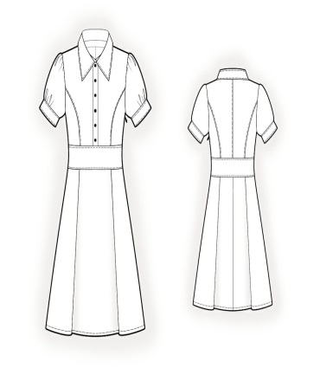
Эскиз
Чертеж | 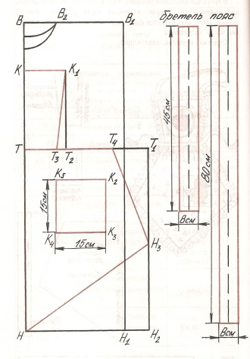  

75 . Задание
Установить соответствие между названиями и условными обозначениями швов

Запошивочный шов | 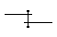
Накладной шов с закрытым срезом | 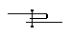
Накладной шов с открытым срезом | 
Окантовочный шов с открытым срезом | 
Шов в подгибку с закрытым срезом | 
76. Задание
Установить соответствие между названиями трикотажных швов и их изображениями
Вертикальный шов | 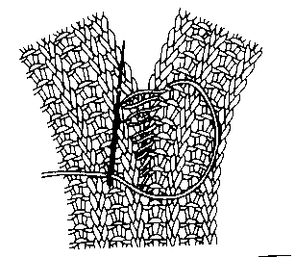
Горизонтальный шов  «петля в петлю» | 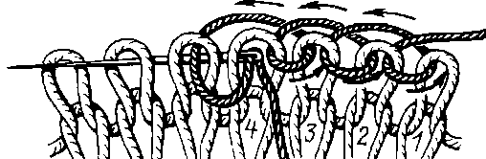
Кеттельный шов | 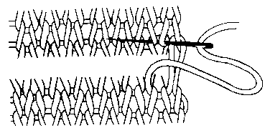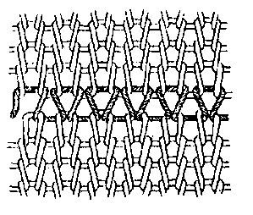

77. Задание
Установить соответствие между названиями тканей из химических и искусственных волокон и их характеристиками

Вискозная | Очень прочная, мягкая и гибкая, практически не мнется, хорошо закрепляет форму при нагревании, плохо впитывает влагу.
Капроновая | Жесткая, поверхность гладкая, блестит, прочная на разрыв, устойчива к истиранию, имеет устойчивую окраску и низкую сминаемость.
Ацетатная | Напоминает натуральный шелк, имеет блестящую поверхность, высокую осыпаемость, плохо впитывает влагу и переносит нагрев, почти не мнется и сохраняет форму при плиссировке.
Лавсановая | Поверхность гладкая, хорошо впитывает влагу (лучше, чем хлопок), теряет прочность во влажном состоянии, высокая сминаемость.

78.Задание
Установить соответствие между названиями силуэтов одежды и их изображениями
Прямой силуэт | 
Приталенный силуэт | 
Трапециевидный силуэт | 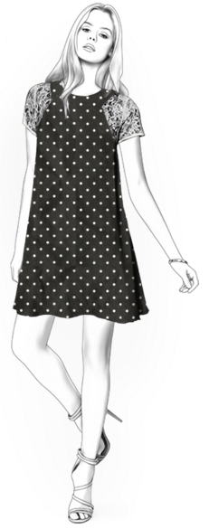
79.Задание
Установить соответствие между названиями видов рукавов и их техническими рисунками
Рукав «реглан» | 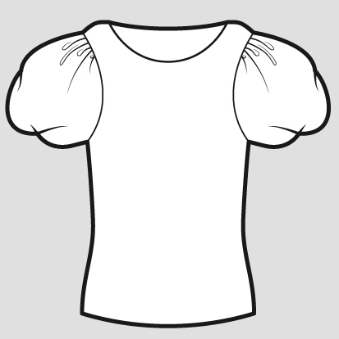
Рукав «летучая мышь» | 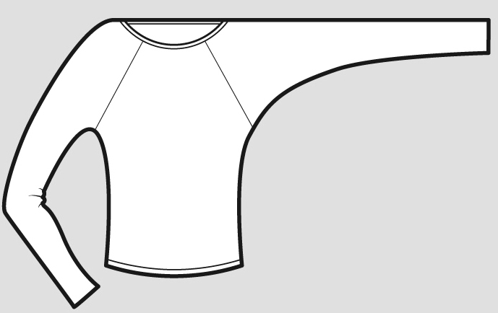
Рукав «три четверти» | 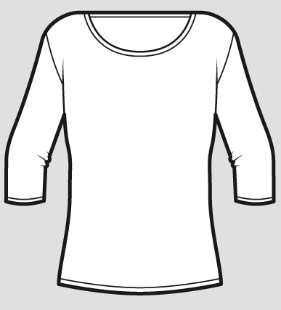
Рукав «фонарик» | 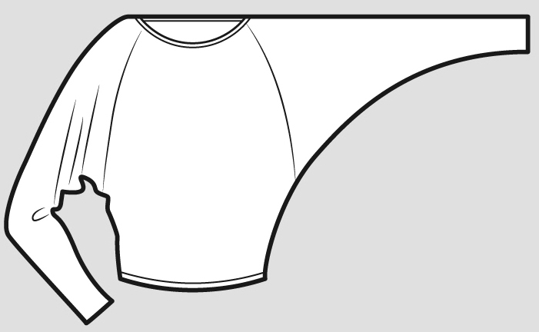

80.Задание
Установить соответствие между деталями швейной машины и их назначением
Рейка | зубчатая деталь, находящаяся под лапкой, предназначенная для продвижения ткани
Кривошип | деталь швейной машины, закрепленная на краю вращающегося вала, в который вставляется палец крепления шатуна
Вал | круглая ось для закрепления узлов и механизмов, деталей швейной машины и передачи им движения

81. Задание
Выбрать правильный ответ
Одежда по назначению классифицируют на:
 женскую, мужскую и детскую
 зимнюю, летнюю и демисезонную
 домашнюю, рабочую, нарядную, спортивную, форменную, бельевую, и т.д.

82.Задание
Установить соответствие между стилями в одежде и их изображениями
Классический | 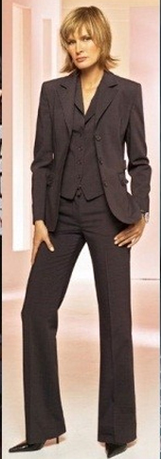
Романтический | 
Спортивный | 
Фольклорный | 

83. Задание
Выбрать правильный ответ
Моделирование – это
построение чертежа деталей швейных изделий
нанесение на базовую выкройку направления долевой нити
создание различных фасонов швейного изделия на основе базовой выкройки

84. Задание
Вставить пропущенное слово
Механизированное устройство, созданное для выполнения определенных операций и действий, заранее заданных заложенной программой - _________________

85. Задание
Выбрать правильный ответ
Основными частями любой машины являются
 корпус, электродвигатель, рабочий орган, коробка подач
 станина, двигатель, передаточный механизм, орган управления
 двигатель, передаточный механизм, рабочий орган, орган управления

86. Задание
Вставить пропущенное словосочетание
Метод создания инновационных продуктов и услуг, ориентированный на потребителя, основанный на творческом подходе и командной работе - _____________

Кулинария
87.Задание
Выбрать правильный ответ
К химическим методам консервирования относятся
 засолка,
 сушка
 замораживание
 маринование
 стерилизация

88.Задание
Выбрать правильный ответ
Кратковременная обработка сырья кипящей водой или паром — это
 промывание
 бланширование
 пластование
 припускание

89.Задание
Выбрать правильный ответ
Тесто, которое во время выпекания образует полости/пустоты в середине
слоеное
бисквитное
заварное
дрожжевое

90.Задание
Выбрать правильный ответ
Определение качества продуктов питания с помощью органов чувств: зрения, осязания, обоняния и слуха - это
 органолептический метод
 физический метод
 химический метод
 микробиологический метод

91.Задание
Выбрать правильные ответы
Продукты, получаемые в результате молочнокислого брожения, - это
 сметана
 кефир
 кумыс
 творог

92.Задание
Выбрать правильный ответ
Обваливание продукта в муке или молотых сухарях - это
 бланширование
 панирование
 фарширование
 маринование

93.Задание
Выбрать правильный ответ
Нанесение продольных насечек на поверхности овощей при фигурной нарезке - это
 калибровка
 карбование
 сортировка
 обтачивание овощей

94. Задание
Установить соответствие способ тепловой обработки пищевых продуктов и их характеристик

Варка | кратковременное ошпаривание продукта кипятком или паром перед его дальнейшей обработкой
Жарка | продукт полностью погружают в кипящую воду и выдерживают в ней до его полной готовности
Тушение | односторонний нагрев продукта, на той стороне, которая соприкасается со сковородой / противнем или погружение его целиком в жир (фритюр)
Припускание | легкое обжаривание продукта с жиром или без него перед последующей его тепловой обработкой
Бланширование | варка продуктов в небольшом количестве жидкости или собственном соку при плотно закрытой крышке
Пассерование | обработка продукта под крышкой при медленном нагреве в воде, бульоне или отваре, которые покрывают продукт полностью или частично

95. Задание
Установить соответствие основных компонентов приготовления теста и соответствующих им характеристик, влияющих на качество готовых изделий

Жиры | Используются при замесе теста, улучшают его вязко-пластичные свойства
Кисломолочные продукты | Обусловливают пластичность теста, повышают его питательную ценность
Яйца | Основной продукт, обуславливающий хорошую эластичную клейковину теста
Мука | Очень сильный ароматизатор
Разрыхлитель теста | Повышают питательную ценность и вкус выпекаемых изделий, делают их более нежными и рассыпчатыми
Ванилин | Придаёт тесту пористость, улучшают его качество

Современное производство и профессиональное образование
96. Задание
Выбрать правильный ответ
Наиболее характерной чертой профессионального образования в современном мире является
 светскость
 общедоступность
 многообразие путей получения
 обязательность

97. Задание
Выбрать правильный ответ
Для успешного выбора профессии более всего необходимо
 знать, какие профессии являются самыми высокооплачиваемыми
 соотнести свою будущую профессию со своими интересами и возможностями
 учесть мнение своих друзей
 учесть мнение знакомых

98. Задание
Выбрать правильный ответ
Профессия "механизатор широкого профиля" относится к сфере деятельности
 человек - знаковая система
 человек - техника
 человек - природа
 человек – человек

99. Задание
Выбрать правильный ответ
Профессионально созданием интерьера помещений занимается
 художник-декоратор
 художник-оформитель
 дизайнер
 архитектор

100. Задание
Выбрать правильный ответ
В приведенном списке профессию обозначает термин
 токарь-расточник
 токарь-полуавтоматчик
 токарь
 токарь-карусельщик

101. Задание
Выбрать правильные ответы
Профессиями сферы "человек-человек" являются
 слесарь
 лаборант химического анализа
 врач
 учитель

102. Задание
Выбрать правильные ответы
Для определения востребованности в профессиональных кадрах в ближайшее время на рынке труда следует использовать источники информации
 данные службы занятости региона
 периодические издания с предложениями о трудоустройстве
 конкурс среди абитуриентов в профессиональные учебные заведения
 результаты своего тестирования в рамках профориентации

103. Задание
Выбрать правильный ответ
Профессиональная проба – это
 знакомство с основами современного производства
 формирование готовности к обоснованному выбору профессии
 определение путей получения профессионального образования
 начальное профессиональное образование
 испытание, моделирующее элементы конкретного вида профессиональной деятельности, имеющее завершенный вид, способствующее сознательному, обоснованному выбору профессии

104. Задание
Выбрать правильный ответ
Научно-обоснованная система мероприятий, направленных на оказание молодежи личностно-ориентированной помощи в выборе профессии — это:
 Профессиональное самоопределение.
 Профессиональное намерение.
 Профессиональная ориентация.
 Профессиональная пригодность.
 Профессиональное просвещение.

105. Задание
Вставить пропущенное слово
Узкая область приложения физических и духовных сил человека в рамках той или иной профессии называется __________

106. Задание
Вставить пропущенное слово
_________ -это необходимая для общества, ограниченная область приложения физических и духовных сил, дающая взамен возможность существования и развития

107. Задание
Вставить пропущенное слово
Характеристика профессии, в которой описываются её особенности, содержание и характер труда, это-____________

108. Задание
Вставить пропущенное слово
Индивидуальные устойчивые свойства человека, определяющие его успехи в различных видах деятельности, это - _____________

109. Задание
Вставить пропущенное словосочетание
Определенные трудовые функции соответствующего должностного лица, которые им выполняются в течение рабочего времени в соответствии с заключенным трудовым договором, это - ___________________

110. Задание
Вставить пропущенные слова
В зависимости от предмета труда профессии подразделяются на типы: человек-техника, __________, человек - художественный образ, человек - человек, человек – природа

111.Задание
Вставить пропущенное слово
Юридическое или физическое лицо, заключившее трудовой договор с работником и вступившее с ним в трудовые отношения, это-______________________

Введение в предпринимательскую деятельность
112. Задание
Выбрать правильный ответ
Установленный государством обязательный платеж, взимаемый с доходов физических и юридических лиц, называется
 акциз
 налог
 пошлина
 дивиденды

113. Задание
Выбрать правильные ответы
Функции государства в регулировании и развитии рыночного хозяйства
 формирование законодательной базы
 налоговое регулирование
 рыночные инструменты регулирования
 проведение ценовой политики

114. Задание
Выбрать правильный ответ
Основными задачами маркетинга являются
 расширение производства
 управление коллективом работников
 выявление потребностей потребителей и реклама продукции
 управление процессом производства

115. Задание
Выбрать правильные ответы
На расширение рынка сбыта продукции оказывают влияние
 улучшение организации производства
 сокращение числа рабочих мест
улучшение качества продукции
 сокращение отходов производства
 новизна модели

116. Задание
Выбрать правильный ответ
Предпринимательская деятельность начинается
 с регистрации предприятия
 с разработки бизнес-плана
 с возникновения предпринимательской идеи
 с рекламы будущего изделия

117. Задание
Выбрать правильные ответы
На себестоимость продукции оказывают влияние
 увеличение объёма сбыта
 более эффективное использование электроэнергии
 увеличение пенсий работающим пенсионерам
 уменьшение трудоёмкости изготовления

118. Задание
Выбрать правильный ответ
Менеджмент – это
 реклама продукции
 определение потребностей рынка
 управление коллективом
 реализация готовой продукции

119. Задание
Выбрать правильный ответ
Предпринимательство – это:
 деятельность по продаже товаров и услуг и извлечение в процессе этого прибыли.
 деятельность по созданию новых товаров и услуг, их реализация и получение прибыли.
 деятельность с ценными бумагами (деньги, акции, чеки, облигации и др.) и получение прибыли.

120. Задание
Установить соответствие основных понятий маркетинга определениям

Нужда | Денежная сумма, уплачиваемая за единицу товара или услуги
Потребность | Коммерческий обмен ценностями между двумя  сторонами
Цена | Необходимость в чём-либо в соответствии с культурным уровнем и личностью человека
Сделка | Ощущение нехватки чего-либо

121. Задание
Установить соответствие основных понятий менеджмента определениям

Планирование | Определение необходимого количества ресурсов
Учёт | Определение последовательности
Расчёт | Проверка и наблюдение в целях надзора
Контроль | Установление наличия

122. Задание
Установить соответствие основных понятий предпринимательской деятельности определениям
Товар | Обязательный сбор, установленный государством
Налог | Продукт труда
Услуга | Результат непроизводственной деятельности
Предприниматель | Самостоятельный субъект рыночных отношений

123. Задание
Установить соответствие основных понятий производства определениям
Издержки | Разрешение государства на ведение экономической деятельности
Амортизация | Сумма всех расходов на производство
Лицензия | Уменьшение стоимости оборудования в процессе эксплуатации
Страхование | Финансовая защита от возможного ущерба

Основы проектирования

124. Задание
Выбрать правильный ответ
Процесс разработки и изготовления изделия или услуги в ответ на определенную потребность, имеющих субъективную или объективную новизну
£ исследование
£ дизайн-анализ
 проект

125. Задание
Выбрать правильные ответы
Характерными особенностями учебного проекта являются
£ наличие личностно или социально значимой проблемы
£ неограниченный временный ресурс
£ наличие отчета о ходе реализации проекта
£ предварительное планирование работы
£ обязательное наличие материального результата - продукта
£ публичная защита проекта, презентация результата работы

126. Задание
Выбрать правильный ответ
Дизайн-анализ представляет собой:
 набор критериев к будущему изделию
 процесс исследования характеристик готового предмета или объекта
 процесс создания нового оригинального изделия

127. Задание
Выбрать правильные ответы
Компонентами прикладного учебного проекта среди перечисленных компонентов являются:
 формулировка проблемы
 формулировка гипотезы
 постановка цели
 планирование действий по достижению цели
 реализация проектного замысла
 оценка и рефлексия

128. Задание
Вставить пропущенное слово
Осознание учеником способов деятельности, обнаружение её смысловых особенностей, выявление образовательных приращений, это -____________

129. Задание
Вставить пропущенное слово
_________ бывают физиологические, социальные, эмоциональные, интеллектуальные

130. Задание
Вставить пропущенное словосочетание
_________ - размышления учащихся о том, какого рода изделие они могут изготовить, в виде эскизов на бумаге

131. Задание
Вставить пропущенное слово
_______ это художественное конструирование объектов предметного мира

132. Задание
Вставить пропущенное слово
Деятельность, направленная на удовлетворение познавательных, интеллектуальных потребностей, продуктом которой является новое знание, называется ___________________

133. Задание
Вставить пропущенное словосочетание
Совместная учебно-познавательная, творческая или игровая деятельность учащихся под руководством учителя, имеющая общую цель, согласованные методы, способы деятельности, направленная на достижение общего результата по решению какой-либо проблемы, значимой для участников проекта,
это -__________________

134. Задание
Вставить пропущенное слово или словосочетание
_______ - это требования к изделию о его функциональном назначении, размерах, цвету, стоимости, к используемым материалам и т.д.

135. Задание
Вставить пропущенное словосочетание
______ - это вид исследовательской деятельности учащихся, где анализируется, почему данное изделие было разработано таким образом

Черчение и графика
Графика
136. Задание
Выбрать правильный ответ
Выберите сечение, которое соответствует форме изображенного на чертеже фрагмента детали, направлению взгляда и правилам выполнения сечений
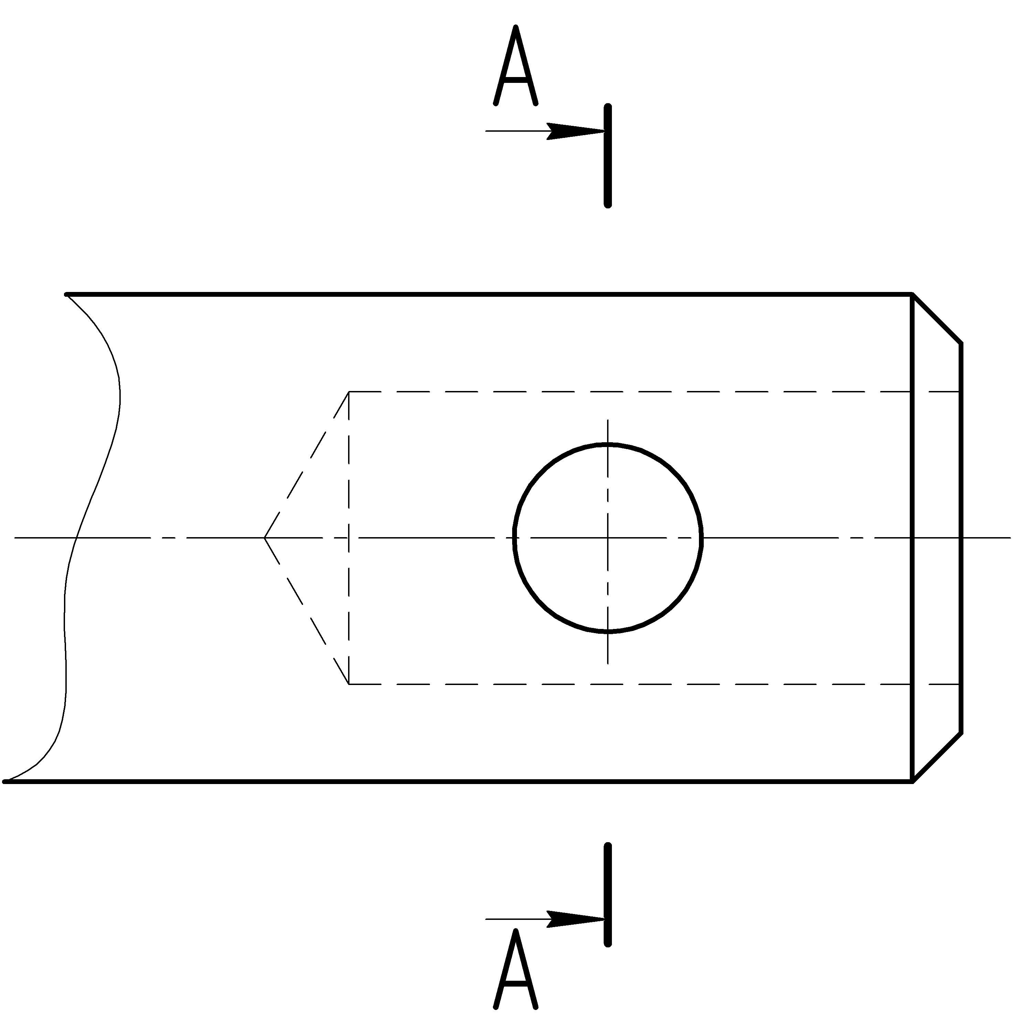
 |  | £ | 
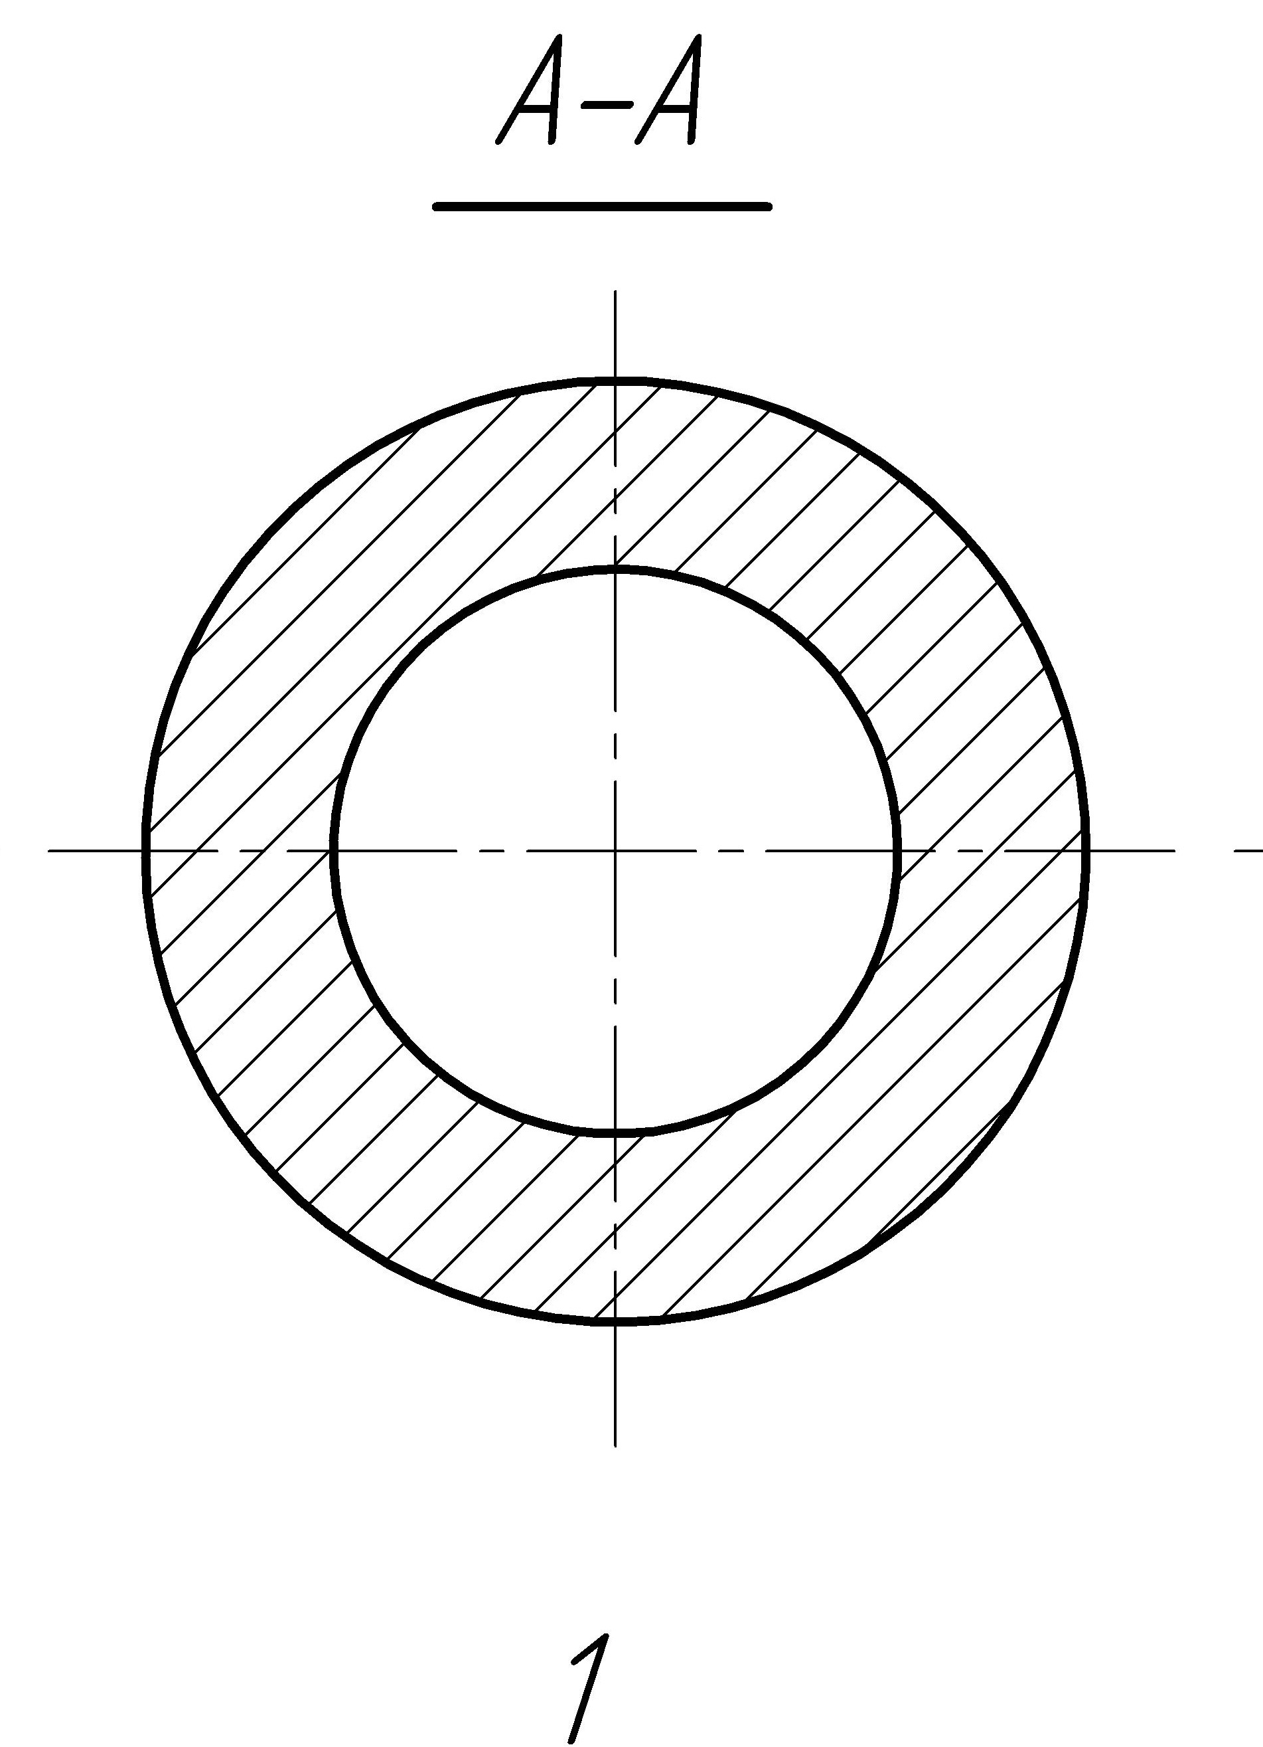 | 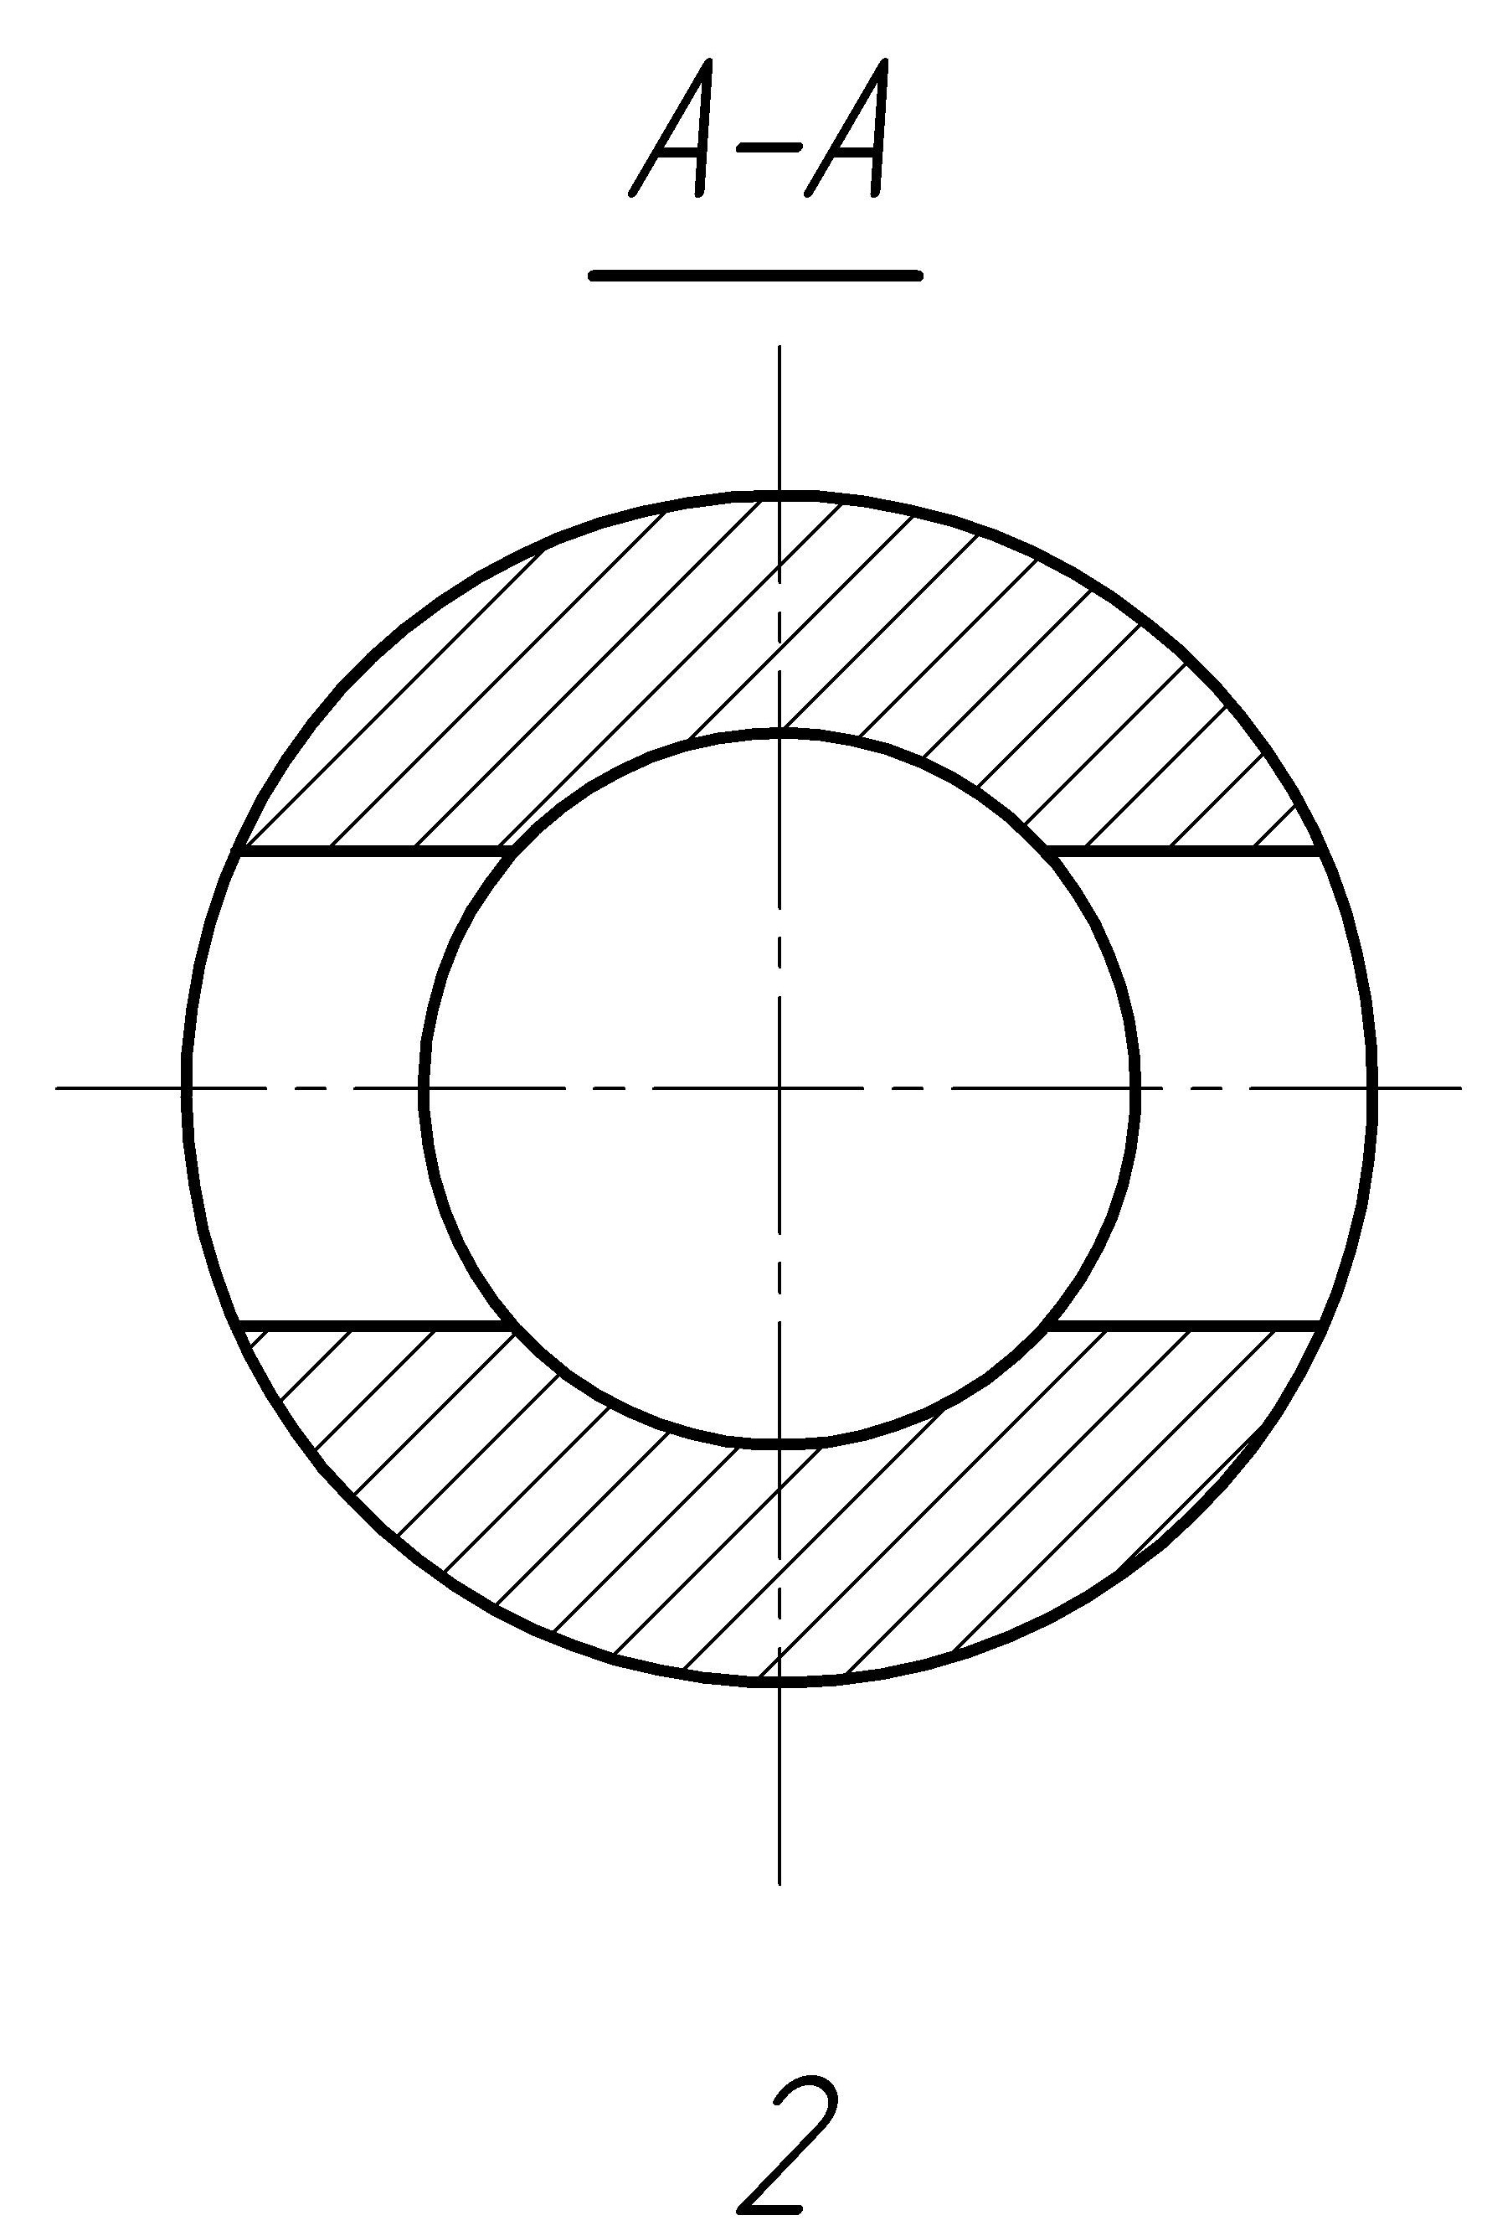 | 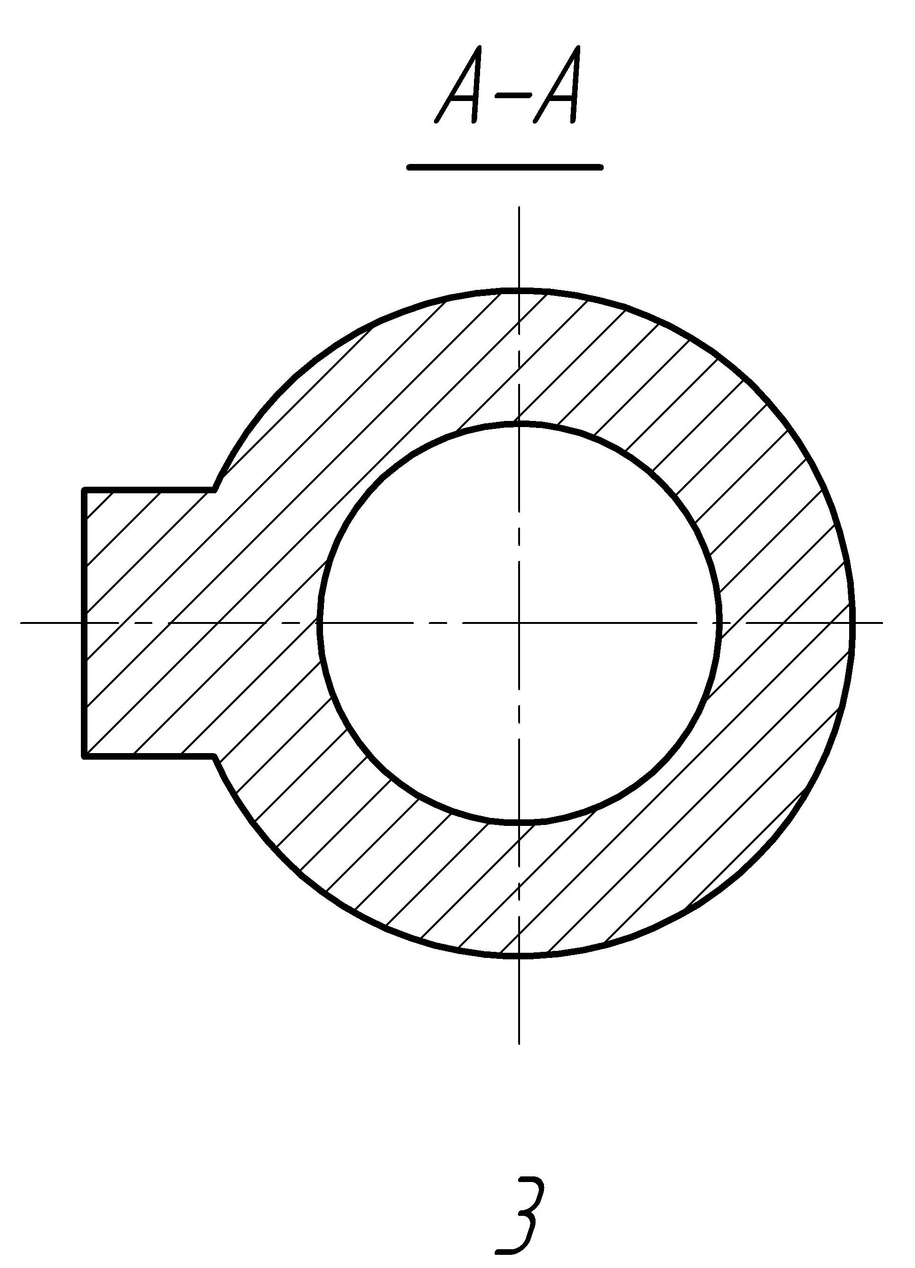 | 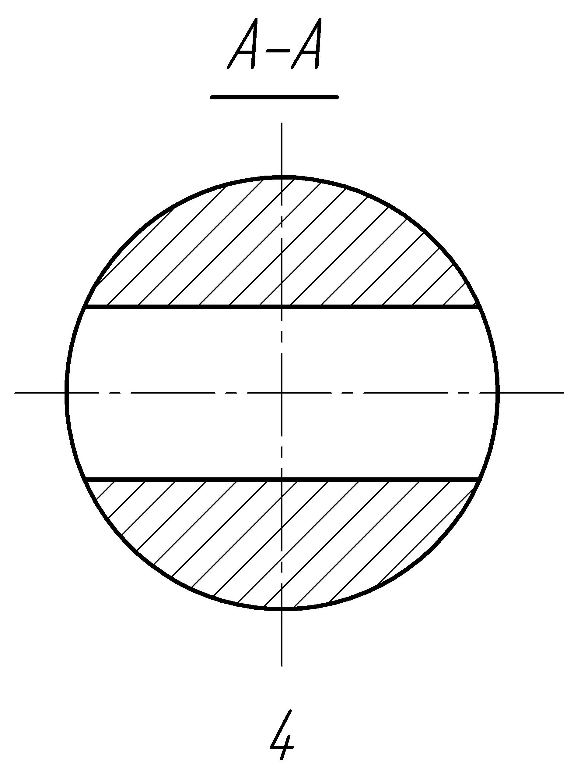

137. Задание
Выбрать правильные ответы

Стандартные типы линий
 сплошная тонкая
£ основная сплошная жирная
 штриховая
 штрихпунктирная тонкая
£ разрывная
 сплошная тонкая с изломами
 сплошная волнистая

139. Задание
Выбрать правильные ответы
К масштабам уменьшения относятся
 2:1
£ 1:100
 5:1
£ 1:2
 20:1

140. Задание
Послойное создание физического объекта, который соответствует математической модели, представленной в CAD-формате - это_______________

141. Задание
Вставить пропущенное слово
______________ - это процесс изготовления по чертежу модели какого-либо предмета

142. Задание
Вставить пропущенное слово
______________ - это изображение фигуры, полученной при мысленном рассечении предмета секущей плоскостью. При этом показывается только то, что попало в секущую плоскость

143. Задание
Вставить пропущенное слово
______________- это изображение предмета, мысленно рассеченного плоскостью. При этом показывается то, что попало в секущую плоскость, и то, что расположено за ней

144. Задание
Вставить пропущенное слово
Графический рисунок начертания букв и знаков, составляющих единую стилистическую и композиционную систему; набор символов определенного размера и рисунка - это______________

145. Задание
Установить соответствие между обозначением формата и размерами его сторон (мм)
594 х 841 | А0
210 х 297 | А1
420 х 594 | А2
297 х 420 | А3
149 х 210 | А4
841 х 1189 | А5

146. Задание
Установить соответствие

Чертеж | плоская фигура, полученная в результате последовательного совмещения всех граней поверхности детали с плоскостью
Эскиз | объемное изображение предмета, выполненное по правилам аксонометрии от руки и на глаз, с соблюдением пропорций между его частями
Технический рисунок | условное изображение изделия, выполненное по определенным правилам с помощью чертежных инструментов
Развертка поверхности | изображение предмета, выполненное от руки и на глаз по правилам прямоугольного проецирования с соблюдением пропорций

147. Задание
Установить соответствие между наименованием линии и назначением:

сплошная толстая основная | линии видимого контура
сплошная волнистая | линии обрыва
штрихпунктирная тонкая | линии осевые и центровые
разомкнутая | линии сгиба на развёртках
штрихпунктирная с двумя точками тонкая | линии сечений

148. Задание
Установить правильную последовательность построения правильного треугольника с помощью деления окружности на три части
- Из точки 2 провести дугу радиусом R до пересечения с окружностью и обозначить точки пересечения 3 и 4
- Построить окружность с центром в точке О и радиусом R
- Провести любой диаметр и обозначить его концы точками 1 и 2
- Соединить точки 1, 3 и 4 между собой

149. Задание
Установить правильную последовательность выполнения эскиза
- Нанести размерные и выносные линии
- Обмерить деталь и нанести размерные числа
- Определить положение главного вида и минимальное число видов
- Построить виды, осевые и центровые линии
- Рассмотреть форму детали и определить материал

150. Задание
Установить правильную последовательность чтения чертежа
- Анализ геометрической формы детали
- Анализ количества изображений, установление их названий
- Определение названия детали, материала и масштаба изображения
- Установление геометрической формы заготовки и последовательности создания из неё формы детали
- Характеристика размеров детали

151. Задание
Установить правильную последовательность построения сечения
- Выбор положения секущей плоскости
- Мысленное представление фигуры сечения и анализ её графического состава
- Обозначение секущей плоскости, сечения и обводка чертежа
- Построение сечения
- Анализ геометрической формы детали

Производство и окружающая среда
152. Задание
Выбрать правильный ответ
Устойчивое развитие – это
£ природоемкий тип развития, базирующийся на использовании искусственных средств производства, созданных без учета экологических ограничений
 тип развития, при котором современное поколение удовлетворяет свои потребности без угрозы для будущих поколений также удовлетворять собственные потребности
£ развитие, ориентированное на получение максимального экономического эффекта за счёт неограниченной эксплуатации природных ресурсов

153. Задание
Выбрать правильный ответ

Предмет или объект может негативно воздействовать на окружающую среду
£ во время эксплуатации (использования по функциональному назначению)
£ во время утилизации или переработки
£ на этапе производства
 в течение всего жизненного цикла
£ в период добычи и получения сырья

154. Задание
Выбрать правильный ответ

Какими способами можно экономить электроэнергию на производстве
£ внедрение менее энергоёмких технологий
£ использование энергии от альтернативных источников
£ стимулирование сотрудников к более рациональному использованию энергии
 все ответы верны

155. Задание
Выбрать правильные ответы
К альтернативным источникам энергии относятся
£ Природный газ
 Энергия солнца
 Энергия геотермальных источников
£ Нефть
 Энергия ветра

